
DEMONSTRAÇÕES
CONTÁBEIS
2023
SETEMBRO

Sumário 1
Demonstrações Contábeis 2
Balanço Patrimonial – Ativo 2
Balanço Patrimonial – Passivo 3
Demonstração do Resultado do Exercício 4
Demonstração do Resultado Abrangente 5
Demonstração das Mutações do Patrimônio Líquido 6
Demonstração dos Fluxos de Caixa – Método Indireto 7
Demonstração do Valor Adicionado 8
Notas Explicativas 9
1 Contexto operacional 9
2 Apresentação das Demonstrações Contábeis 11
3 Principais práticas contábeis 13
4 Principais julgamentos e estimativas contábeis 18
5 Disponibilidades 19
6 Títulos e valores mobiliários (TVM) e instrumentos financeiros 20
7 Repasses interfinanceiros 24
8 Operações de crédito 25
9 Financiamentos e repasses concedidos 25
10 Provisão para perdas 27
11 Impostos e contribuições a recuperar ou a compensar 28
12 Imposto de renda e contribuição social diferidos - Ativo 29
13 Depósitos judiciais 29
14 Obrigações por repasses do país 30
15 Fundos financeiros e de desenvolvimento 31
16 Contingências 34
17 Imposto de renda e contribuição social diferidos - Passivo 35
18 Obrigações sobre recursos 35
19 Patrimônio Líquido 36
20 Receitas 37
21 Realização do ajuste de avaliação patrimonial (custo atribuído) 38
22 Receitas da intermediação financeira 38
23 Despesas da intermediação financeira 39
24 Provisão para perdas 39
25 Rendas de administração 42
26 Receitas com inspeção, acompanhamento e outros 43
27 Despesas com pessoal e encargos 43
28 Despesas tributárias 44
29 Despesas administrativas 45
30 Outras receitas operacionais 46
31 Outras despesas operacionais 47
32 Tributos sobre o lucro 47
33 Partes relacionadas 49
34 Estrutura de controles internos e gerenciamento de riscos 54

Sumário
Demonstrações Contábeis |  |  |  | Em milhares de Reais
Balanço Patrimonial – Ativo | Notas |  |  | 30/09/2023 |  | 31/12/2022
ATIVO CIRCULANTE |  |  |  | 8.878.519 |  | 8.883.408
Disponibilidades | 5 |  |  | 311 |  | 630
Títulos e Valores Mobiliários e Instrumentos Financeiros | 6.1 |  |  | 7.066.816 |  | 6.823.036
Repasses Interfinanceiros | 7 |  |  | 185.010 |  | 173.924
Operações de Crédito | 8 |  |  | 1.393.655 |  | 1.743.170
Operações de Crédito |  |  |  | 1.415.597 |  | 1.764.498
Provisão para perdas associadas ao risco de crédito | 10 |  |  | (21.942) |  | (21.328)
Outros Créditos |  |  |  | 229.226 |  | 139.925
Impostos e Contribuições a Recuperar ou Compensar | 11 |  |  | 199.831 |  | 33.453
Rendimentos de Aplicação no Tesouro |  |  |  | 15.014 |  | 17.324
Adiantamentos Salariais |  |  |  | 8.850 |  | 3.372
Contas a Receber FNDCT |  |  |  | 2.889 |  | 3.845
Contas a Receber Cessão de Pessoal |  |  |  | 1.038 |  | 775
Taxa de Administração |  |  |  | 1.010 |  | 1.049
Empréstimo a receber Funttel |  |  |  | - |  | 79.550
Outros |  |  |  | 594 |  | 557
Outros Valores e Bens |  |  |  | 3.501 |  | 2.723
ATIVO NÃO CIRCULANTE |  |  |  | 10.218.202 |  | 7.977.411
REALIZÁVEL A LONGO PRAZO |  |  |  | 10.130.961 |  | 7.890.031
Títulos e Valores Mobiliários e Instrumentos Financeiros | 6.2 |  |  | 331.551 |  | 304.565
Repasses Interfinanceiros | 7 |  |  | 1.072.233 |  | 548.326
Repasses Interfinanceiros |  |  |  | 1.073.014 |  | 548.776
Provisão para perdas associadas ao risco de crédito | 10 |  |  | (781) |  | (450)
Operações de Crédito | 8 |  |  | 8.451.952 |  | 6.682.053
Operações de Crédito |  |  |  | 8.687.218 |  | 6.851.029
Provisão para perdas associadas ao risco de crédito | 10 |  |  | (235.266) |  | (168.976)
Outros Créditos |  |  |  | 275.225 |  | 355.087
Imposto de Renda e Contribuição Social Diferidos | 12 |  |  | 210.367 |  | 288.207
Depósitos Judiciais | 13 |  |  | 64.428 |  | 63.180
Outros |  |  |  | 430 |  | 3.700
IMOBILIZADO |  |  |  | 86.397 |  | 86.631
Imobilizado de Uso |  |  |  | 154.218 |  | 150.831
Depreciações Acumuladas |  |  |  | (67.821) |  | (64.200)
INTANGÍVEL |  |  |  | 844 |  | 749
Ativos Intangíveis |  |  |  | 25.953 |  | 25.674
Amortizações Acumuladas |  |  |  | (25.109) |  | (24.925)
TOTAL DO ATIVO |  |  |  | 19.096.721 |  | 16.860.819
As notas explicativas integram o conjunto das demonstrações contábeis.

 |  |  | Em milhares de Reais
Balanço Patrimonial – Passivo | Notas |  | 30/09/2023 |  | 31/12/2022
PASSIVO CIRCULANTE |  |  | 1.239.221 |  | 1.082.975
Obrigações por Repasses do País |  |  | 295.577 |  | 143.723
ANP | 14.1 |  | 193.101 |  | 67.506
Rota 2030 | 14.1 |  | 102.476 |  | 76.217
Outras Obrigações |  |  | 943.644 |  | 939.252
Fundos Financeiros e de Desenvolvimento | 15 |  | 625.836 |  | 750.325
FNDCT |  |  | 558.431 |  | 687.310
Funttel |  |  | 67.405 |  | 63.015
Diversas Obrigações |  |  | 317.808 |  | 188.927
Fiscais e Previdenciárias |  |  | 249.484 |  | 62.749
Provisão para 13º Salário e Férias |  |  | 44.434 |  | 31.306
Fornecedores |  |  | 8.280 |  | 2.833
Provisão ACT / PDA |  |  | 7.830 |  | 10.124
Recursos para devolução |  |  | 4.093 |  | 1.391
Arrendamento de Imóveis |  |  | 2.821 |  | 3.000
Participações sobre o Lucro a Pagar |  |  | 203 |  | 8.170
Juros sobre Capital Próprio e Dividendos a Pagar |  |  | - |  | 69.047
Diversas |  |  | 663 |  | 307
PASSIVO NÃO CIRCULANTE |  |  | 14.947.454 |  | 13.236.409
Outras Obrigações |  |  | 14.947.454 |  | 13.236.409
Fundos Financeiros e de Desenvolvimento | 15 |  | 14.739.818 |  | 13.049.860
FNDCT |  |  | 13.056.654 |  | 11.411.351
Funttel |  |  | 1.683.164 |  | 1.638.509
Diversas Obrigações |  |  | 207.636 |  | 186.549
Provisão para Contingências | 16 |  | 80.682 |  | 75.334
Imposto de Renda e Contribuição Social Diferidos | 17 |  | 70.746 |  | 58.714
Obrigações sobre Recursos | 18 |  | 48.281 |  | 44.433
Arrendamento de Imóveis |  |  | 5.083 |  | 6.181
Depósitos e Cauções |  |  | 2.844 |  | 1.887
PATRIMÔNIO LÍQUIDO |  |  | 2.910.046 |  | 2.541.435
Capital Social | 19.1 |  | 1.624.994 |  | 1.624.994
Reserva Margem Operacional | 19.2 |  | 596.802 |  | 803.943
Reserva Legal | 19.2 |  | 105.498 |  | 105.498
Ajustes de Avaliação Patrimonial | 19.3 |  | 19.543 |  | 4.362
Reservas de Reavaliação | 19.5 |  | 2.638 |  | 2.638
Lucros / (Prejuízos) Acumulados |  |  | 560.571 |  | -
TOTAL DO PASSIVO |  |  | 19.096.721 |  | 16.860.819
As notas explicativas integram o conjunto das demonstrações contábeis.

 |  |  | Em milhares de Reais
Demonstração do Resultado do Exercício | Notas |  | 30/09/2023 |  | 30/09/2022
RECEITAS DA INTERMEDIAÇÃO FINANCEIRA |  |  | 1.265.803 |  | 1.101.777
Operações de Crédito e Repasses Interfinanceiros | 22.1 |  | 770.571 |  | 709.051
Resultado de Operações com Títulos e Valores Mobiliários | 22.2 |  | 494.689 |  | 392.726
Resultado com Instrumentos Financeiros Derivativos | 22.3 |  | 543 |  | -
DESPESAS DA INTERMEDIAÇÃO FINANCEIRA |  |  | (134.858) |  | (499.783)
Operações de Empréstimos e Repasses | 23 |  | (134.858) |  | (499.783)
PROVISÃO PARA PERDAS ASSOCIADAS AO RISCO DE CRÉDITO | 24 |  | (67.236) |  | (66.263)
RESULTADO BRUTO DA INTERMEDIAÇÃO FINANCEIRA |  |  | 1.063.709 |  | 535.731
OUTRAS RECEITAS/(DESPESAS) OPERACIONAIS |  |  | (193.696) |  | (182.855)
Receitas de Administração | 25 |  | 77.786 |  | 56.775
Receitas com Inspeção, Acompanhamento e Outros | 26 |  | 30.694 |  | 17.635
Despesas com pessoal e encargos | 27 |  | (217.620) |  | (196.202)
Despesas tributárias | 28 |  | (50.710) |  | (30.885)
Despesas administrativas | 29 |  | (49.047) |  | (40.425)
Outras receitas/(despesas) operacionais | 30 e 31 |  | 15.201 |  | 10.247
RESULTADO ANTES DO IRPJ E DA CSLL |  |  | 870.013 |  | 352.876
Imposto de Renda e Contribuição Social Correntes | 32 |  | (231.990) |  | (135.527)
Imposto de Renda e Contribuição Social Diferidos | 32 |  | (77.452) |  | (6.579)
LUCRO/(PREJUÍZO) LÍQUIDO DO EXERCÍCIO |  |  | 560.571 |  | 210.770
LUCRO POR AÇÃO (lote de mil ações) |  |  | 1,87 |  | 0,70
As notas explicativas integram o conjunto das demonstrações contábeis.

 | Em milhares de Reais
Demonstração do Resultado Abrangente da Companhia | 30/09/2023 |  |  |  | 30/09/2022
LUCRO LÍQUIDO DO PERÍODO | 560.571 |  |  |  | 210.770
Outros Resultados Abrangentes
Itens que serão subsequentemente reclassificados para o resultado: | 15.181 |  |  |  | (44.232)
Ajuste a Valor de Mercado de TVM - Líquido de efeito fiscal | 15.181 |  |  |  | (44.232)
Realização do Ajuste de Avaliação Patrimonial - Líquido de efeito fiscal | - |  |  |  | -
Itens que não serão subsequentemente reclassificados para o resultado: | - |  |  |  | -
Total de Outros Resultados Abrangentes | 15.181 |  |  |  | (44.232)
RESULTADO ABRANGENTE DO PERÍODO | 575.752 |  |  |  | 166.538
As notas explicativas integram o conjunto das demonstrações contábeis.

 |  |  |  |  |  |  |  |  |  |  |  |  |  |  | Em milhares de Reais

Demonstração das Mutações do Patrimônio Líquido
 |  |  | Outros Resultados Abrangentes |  |  |  |  |  | Reservas de Lucros
 | Capital Social |  | Reserva de Reavaliação |  | Ajuste de Avaliação Patrimonial |  | Total |  | Reserva Legal |  | Reserva Margem Operacional |  | Total |  | Lucros / (Prejuízos) Acumulados |  | Total
SALDOS EM 31 DE DEZEMBRO DE 2021 | 1.624.994 |  | 2.638 |  | 53.318 |  | 55.956 |  | 90.962 |  | 725.505 |  | 816.467 |  | - |  | 2.497.417
Ajuste a Valor de Mercado de TVM - VJORA | - |  | - |  | (44.232) |  | (44.232) |  | - |  | - |  | - |  | - |  | (44.232)
Dividendos | - |  | - |  | - |  | - |  | - |  | (61.039) |  | (61.039) |  | - |  | (61.039)
Juros sobre o capital próprio | - |  | - |  | - |  | - |  | - |  | (67.664) |  | (67.664) |  | - |  | (67.664)
Lucro/(Prejuízo) Líquido do Exercício | - |  | - |  | - |  | - |  | - |  | - |  | - |  | 210.770 |  | 210.770
SALDOS EM 30 DE SETEMBRO DE 2022 | 1.624.994 |  | 2.638 |  | 9.086 |  | 11.724 |  | 90.962 |  | 596.802 |  | 687.764 |  | 210.770 |  | 2.535.252
Mutações do período | - |  | - |  | (44.232) |  | (44.232) |  | - |  | (128.703) |  | (128.703) |  | 210.770 |  | 37.835
SALDOS EM 31 DE DEZEMBRO DE 2022 | 1.624.994 |  | 2.638 |  | 4.362 |  | 7.000 |  | 105.498 |  | 803.943 |  | 909.441 |  | - |  | 2.541.435
Ajuste a Valor de Mercado de TVM - VJORA | - |  | - |  | 15.181 |  | 15.181 |  | - |  | - |  | - |  | - |  | 15.181
Dividendos | - |  | - |  | - |  | - |  | - |  | (110.739) |  | (110.739) |  | - |  | (110.739)
Juros sobre o capital próprio | - |  | - |  | - |  | - |  | - |  | (96.402) |  | (96.402) |  | - |  | (96.402)
Lucro/(Prejuízo) Líquido do Exercício | - |  | - |  | - |  | - |  | - |  | - |  | - |  | 560.571 |  | 560.571
SALDOS EM 30 DE SETEMBRO DE 2023 | 1.624.994 |  | 2.638 |  | 19.543 |  | 22.181 |  | 105.498 |  | 596.802 |  | 702.300 |  | 560.571 |  | 2.910.046
Mutações do período | - |  | - |  | 15.181 |  | 15.181 |  | - |  | (207.141) |  | (207.141) |  | 560.571 |  | 368.611
As notas explicativas integram o conjunto das demonstrações contábeis.

 | Em milhares de Reais
Demonstração dos Fluxos de Caixa – método Indireto | 30/09/2023 |  | 30/09/2022
Atividades operacionais
Lucro líquido antes do Imposto de Renda e da Contribuição Social | 870.013 |  | 352.876
Despesas e (Receitas) que não afetam as disponibilidades | (116.109) |  | 57.121
Constituição (Reversão) de provisão para perdas associadas ao risco de crédito | 67.236 |  | 66.263
Juros Pró-Rata (Ativos)/Passivos | 29.793 |  | 27.826
Depreciações e amortizações | 5.445 |  | 5.059
Encargos financeiros sobre arrendamento | 651 |  | 795
Constituição (Reversão) de provisões (trabalhistas, cíveis e outras) | (218.303) |  | (36.730)
Juros sobre créditos tributários | (899) |  | (6.082)
Atualização de outros créditos | (27) |  | (13)
Ajuste ao valor de mercado Títulos e Valores Mobiliários | (5) |  | 3
Variação de ativos e obrigações
(Aumento) Redução líquido em créditos por financiamento e repasse | (2.008.658) |  | 46.375
(Aumento) Redução líquido em títulos e valores mobiliários | 621 |  | (4.435)
(Aumento) Redução líquido nas demais contas do ativo | 112.500 |  | 42.902
(Redução) Aumento líquido nas obrigações por empréstimos e repasses e fundos financeiros | 1.673.578 |  | (1.357.276)
(Redução) Aumento líquido nas demais contas do passivo | 203.657 |  | (19.934)
Imposto de Renda e Contribuição Social pagos | (199.633) |  | (96.100)
Caixa líquido gerado (consumido) pelas atividades de operacionais | 535.969 |  | (978.471)
Atividades de investimentos
Movimentação líquida do permanente | (5.308) |  | (586)
Caixa líquido gerado (consumido) pelas atividades de investimentos | (5.308) |  | (586)
Atividades de financiamentos
Juros sobre o capital próprio pagos | (172.046) |  | (114.191)
Dividendos pagos | (115.154) |  | (63.041)
Caixa líquido gerado (consumido) pelas atividades de financiamentos | (287.200) |  | (177.232)
Aumento (redução) de caixa e equivalentes de caixa | 243.461 |  | (1.156.289)
Modificação na posição financeira
Início do período
Saldo de caixa e equivalentes de caixa | 6.823.666 |  | 5.616.259
Final do período
Saldo de caixa e equivalentes de caixa | 7.067.127 |  | 4.459.970
Aumento (redução) de caixa e equivalentes de caixa | 243.461 |  | (1.156.289)
As notas explicativas integram o conjunto das demonstrações contábeis.

 | Em milhares de Reais
Demonstração do Valor Adicionado | 30/09/2023 |  | 30/09/2022
RECEITAS | 1.341.099 |  | 1.131.275
Intermediação Financeira e Títulos e Valores Mobiliários | 1.265.803 |  | 1.101.777
Prestação de Serviços | 77.786 |  | 56.775
Tarifas Bancárias | 30.694 |  | 17.635
Reversão (Provisão) para perdas associadas ao risco de crédito | (67.236) |  | (66.263)
Outras | 34.052 |  | 21.351
DESPESAS DA INTERMEDIAÇÃO FINANCEIRA | (134.858) |  | (499.783)
Obrigações por Fundos Financeiros e de Desenvolvimento | (134.858) |  | (499.783)
INSUMOS ADQUIRIDOS DE TERCEIROS | (41.933) |  | (33.831)
Materiais, energia e outros | (23.847) |  | (18.979)
Serviços de terceiros | (17.492) |  | (14.796)
Outras | (594) |  | (56)
VALOR ADICIONADO BRUTO | 1.164.308 |  | 597.661
Depreciação, amortização e exaustão | (5.445) |  | (5.059)
VALOR ADICIONADO LÍQUIDO PRODUZIDO PELA ENTIDADE | 1.158.863 |  | 592.602
Valor adicionado recebido em transferência | (33) |  | 14
VALOR ADICIONADO TOTAL A DISTRIBUIR | 1.158.830 | 100% | 592.616 | 100%
DISTRIBUIÇÃO DO VALOR ADICIONADO | (1.158.830) | 100% | (592.616) | 100%
Pessoal | (190.980) | 17% | (168.999) | 29%
Remuneração direta | (145.273) |  | (130.826)
Benefícios | (27.851) |  | (24.763)
FGTS | (10.644) |  | (9.799)
Indenizações e Outras | (7.212) |  | (3.611)
Impostos, taxas e contribuições | (393.290) | 34% | (203.415) | 34%
Federais | (390.358) |  | (202.483)
Municipais | (2.932) |  | (932)
Remuneração de capitais de terceiros | (2.977) | 0% | (1.981) | 0%
Aluguéis | (2.326) |  | (1.186)
Arrendamento de Imóveis | (651) |  | (795)
Remuneração de capitais próprios | (571.583) | 49% | (218.221) | 37%
(Lucros retidos) / Prejuízo do período | (560.571) |  | (210.770)
Juros SELIC sobre Dividendos e Juros sobre o Capital Próprio | (11.012) |  | (7.451)
As notas explicativas integram o conjunto das demonstrações contábeis.

FINANCIADORA DE ESTUDOS E PROJETOS – Finep
NOTAS EXPLICATIVAS RELATIVAS ÀS DEMONSTRAÇÕES CONTÁBEIS 3° TRIMESTRE DO EXERCÍCIO DE 2023
(Valores expressos em Milhares de Reais, exceto quando indicado)

Contexto operacional

Missão Institucional e o interesse público
A Financiadora de Estudos e Projetos – Finep é uma empresa pública de direito privado, vinculada ao Ministério da Ciência, Tecnologia e Inovações – MCTI, sendo a União sua controladora integral.
Em função de sua natureza jurídica, a Finep integra a administração indireta da esfera Federal, seguindo, no que cabe, as normas aplicáveis ao setor público. Por ser dotada ainda de personalidade jurídica de direito privado, sujeita-se igualmente às regras aplicáveis às empresas privadas no que concerne às obrigações comerciais, cíveis, trabalhistas e tributárias definidas pela Constituição Federal.
Sua finalidade é apoiar estudos e projetos com foco no desenvolvimento econômico, social, científico e tecnológico do país, tendo em vista as metas e prioridades setoriais estabelecidas nos planos do Governo Federal, promovendo o desenvolvimento econômico e social do Brasil por meio do fomento público à ciência, tecnologia e inovação (C,T&I) em empresas, universidades, institutos tecnológicos e outras instituições públicas ou privadas. Para tanto, utiliza-se de diferentes estratégias de fomento e instrumentos de apoio – Não Reembolsável, Reembolsável e Investimento – adequados a cada tipo de ator (ou atores), respeitados o seu porte e os estágios de desenvolvimento em que se encontram – da pesquisa básica e aplicada, ao estágio de desenvolvimento tecnológico, protótipos e introdução ao mercado –, a natureza dos projetos apoiados quanto ao risco tecnológico assumido e o seu tempo de maturidade, bem como os resultados almejados junto ao ambiente de C,T&I.
A Finep, portanto, é uma instituição voltada para a operacionalização de programas de fomento à produção científica, tecnológica e de inovação, tendo como propósito estar presente em toda a cadeia em que se apliquem esses fatores, com foco em ações estratégicas, estruturantes e de impacto para o desenvolvimento sustentável do Brasil, possuindo como valores: visão estratégica, compromisso público, excelência na gestão, valorização do seu capital humano e atitude inovadora.
Trata-se de uma instituição sui generis (singular), sem qualquer instituição similar no Brasil em seu nicho de atuação (o ecossistema de inovação), que apresente todas as suas vertentes de operação, seja na esfera pública ou privada.
Exerce também a função de Secretaria Executiva do Fundo Nacional de Desenvolvimento Científico e Tecnológico – FNDCT.
Pode ainda atuar na administração de outros fundos instituídos pelo Governo, nas condições que forem estabelecidas, mediante ato do Poder Executivo, além de outras atribuições conexas às suas finalidades.

Medidas Provisórias 1.136/2022 e 1.139/2022
A Medida Provisória (MP) 1.136, de 29 de agosto de 2022, enquanto vigente, alterou a Lei n.° 11.540 (ou Lei do FNDCT), de 12 de novembro de 2007, dispondo, dentre outros aspectos, sobre a:
- Redefinição dos juros remuneratórios dos empréstimos do FNDCT para Finep, substituindo-se a Taxa de Juros de Longo Prazo - TJLP pela Taxa Referencial – TR, e;
- Redução da disponibilidade de recursos do FNDCT para o período de 2022-2026, em contraposição, ao disposto na Lei Complementar 177, de 12 de janeiro de 2021, que veda a alocação de recursos do Fundo em reservas de contingência.
Esse dispositivo legal produziu efeitos jurídicos a partir de sua publicação, ainda que necessitasse de posterior apreciação pelo Congresso Nacional para fins de conversão em lei ordinária. Registra-se que seu prazo inicial de vigência de 60 dias (27 de outubro de 2022) foi prorrogado posteriormente até o dia 05 de fevereiro de 2023, pelo fato de não ter sido apreciado pelo Congresso Nacional.
E ainda que o seu período de vigência tenha sido prorrogado, a referida MP perdeu sua eficácia, por não ter sido votada a tempo pelo Congresso Nacional. Assim, a redação da Lei n.° 11.540/2007, vigente antes de 29 de agosto de 2022, voltou a valer normalmente, restabelecendo-se o seu texto original.
Ocorre, porém, que nos termos do art. 62, §7º e §11º da Constituição Federal, foi necessário aguardar a edição ou não de Decreto Legislativo com vistas a analisar os impactos da validade da Medida Provisória n.° 1.136/2022, no período entre 29 de agosto de 2022 e 05 de fevereiro de 2023, e disciplinar as relações jurídicas dela decorrentes. O prazo de emissão do referido Decreto estava limitado a até 60 (sessenta) dias a partir de 06 de fevereiro de 2023.
Durante esse período de espera, foi aprovado pela Câmara, em 21 de março de 2023, e pelo Senado, em 30 de março de 2023, o Projeto de Lei de Conversão (PLV) 01/2023, proveniente da MP n.° 1.139/2022, que propunha alteração, dentre outros dispositivos legais, da Lei n.° 11.540/2007, com o objetivo de facilitar o fomento à Ciência e Tecnologia, mediante restabelecimento dos juros remuneratórios equivalentes à TR (em substituição à TJLP), a serem aplicados aos saldos devedores dos contratos de empréstimos firmados entre a Finep e o FNDCT anteriormente à data de vigência deste dispositivo legal e com execução em curso.
Paralelamente, em 31 de março de 2023, foi publicado o Projeto de Lei do Congresso Nacional (PLN) 01/2023 que propôs abertura de crédito suplementar no valor de R$ 4,2 bilhões (ora alocados na Lei Orçamentária Anual - LOA 2023 como reserva de contingência financeira), em favor do Ministério da Ciência, Tecnologia e Inovação e de Operações Oficiais de Crédito, para viabilizar o atendimento de despesas relevantes na área de atuação do FNDCT, quais sejam as despesas de administração e operacionais do Fundo, a equalização de taxa de juros em financiamento à inovação tecnológica, o investimento em empresas inovadoras, a subvenção econômica a projetos de desenvolvimento tecnológico de empresas, a implantação do reator multipropósito brasileiro, manutenção de contrato de gestão com as Organizações Sociais e fomento à pesquisa, a diversos projetos institucionais e a projetos de infraestrutura de pesquisa das instituições públicas.
O PLV 01/2023 e o PLN 01/2023 foram, então, sancionados pelo Presidente da República, sendo convertidos, respectivamente, na Lei n.° 14.554, de 20 de abril de 2023, e na Lei n.° 14.577, de 10 de maio de 2023, com efeitos nas demonstrações do 2° Trimestre de 2023.
Diante dos fatos enumerados, os procedimentos adotados pela Finep com relação ao registro de suas Obrigações junto ao Fundo, ao longo do período de vigência da MP n.° 1.136/2022, sofreram alterações após a perda de sua eficácia de modo a refletirem o disposto nos citados atos legais imediatamente subsequentes, refletindo ainda as repercussões da Lei n.° 11.540/2007 e respeitando a fidedigna representação da posição financeira e patrimonial, do desempenho e dos fluxos de caixa da entidade, no que concerne ao reconhecimento de ativos, passivos, receitas e despesas, conforme normas contábeis, respeitando-se o exercício da prudência, segundo o qual ativos e receitas não estejam superavaliados e passivos e despesas não estejam subavaliados. Da mesma forma, o exercício de prudência não permite a subavaliação de ativos ou receitas ou a superavaliação de passivos ou despesas.
Tais procedimentos deverão ser orientados pelos preceitos dispostos na NBC TG 26 (R5), que estabelece os Requisitos Gerais para Apresentação das Demonstrações Contábeis, dentre os quais destacam-se:
- Conceito de Materialidade, segundo o qual a informação é material se sua omissão, distorção ou obscuridade influenciar, de modo razoável, decisões que os usuários primários das demonstrações contábeis de propósito geral tomam como base nas informações financeiras nelas constantes.
- Objeto (ou conteúdo) das Notas explicativas, que consiste em apresentar informação adicional em relação àquelas das demonstrações contábeis, provendo (i) descrições narrativas ou segregações e aberturas de itens divulgados e (ii) informação acerca de itens que não se enquadram nos critérios de reconhecimento nas mesmas.
Os detalhamentos serão apresentados nas notas explicativas específicas, a saber notas 7 - Repasses interfinanceiros, 15.1 - Fundo Nacional de Desenvolvimento Científico e Tecnológico – FNDCT, 22.1 - Receitas de operações de crédito e repasses interfinanceiros, 23 - Despesas da intermediação financeira e 25 - Receitas de administração.

Apresentação das Demonstrações Contábeis

Declaração de conformidade
As Demonstrações Contábeis da Finep foram elaboradas e estão sendo apresentadas conforme as práticas contábeis adotadas no Brasil, com o cumprimento das Normas Brasileiras de Contabilidade e observância às disposições contidas na Lei n.º 6.404, de 15 de dezembro de 1976, na Lei n.° 11.638, de 28 de dezembro de 2007 e na Lei n.º 11.941, de 27 de maio de 2009, bem como aos Pronunciamentos, às Orientações e às Interpretações emitidos pelo Comitê de Pronunciamentos Contábeis – CPC – aprovados pelo Conselho Federal de Contabilidade – CFC.

Autorização de emissão
As Demonstrações Contábeis da Finep foram autorizadas por sua Diretoria em novembro de 2023.

Moeda Funcional e de apresentação
A moeda funcional e de apresentação da Finep é o Real (R$) e as informações são apresentadas em milhares de Reais (R$ mil), exceto quando indicado de outra forma.

Continuidade operacional
As Demonstrações Contábeis foram preparadas com base no pressuposto da continuidade operacional da Finep, uma vez que a Administração está convicta de que a Financiadora possui totais condições e recursos para permanecer ativa num futuro previsível.
Com base em projeções futuras de rentabilidade, fluxos de caixa e recursos de capital, a Administração entende reunir as informações necessárias para afirmar sua continuidade operacional. Não é de conhecimento da Administração qualquer incerteza material que possa provocar dúvidas significativas sobre a sua capacidade de operação futura.

Relevância e Fidedignidade
O conjunto dessas Notas Explicativas, balizadas pelas Normas Brasileiras de Contabilidade e todos os dispositivos legais destacados no item 2.1, concentra-se na intenção da publicação de informações úteis, isto é, revestidas das características qualitativas fundamentais do relatório contábil-financeiro, sendo essas a relevância e a representação fidedigna.
Informação contábil-financeira relevante é aquela capaz de fazer a diferença na decisão que possa ser tomada pelo usuário, auxiliando-o a realizar predições sobre os efeitos de eventos passados, presentes e futuros ou a confirmar ou corrigir expectativas anteriores. A informação relevante é oportuna e detém valor preditivo ou valor de feedback, ou ambos. A relevância se mantém ainda que determinado usuário decida não a levar em consideração ou dela tenha tomado ciência por outra fonte.
A representação fidedigna é dotada de três atributos: completa, neutra e livre de erro. A informação completa deve ser constituída do necessário para que o usuário compreenda o fenômeno sendo retratado. A informação neutra deve ser desprovida de viés na seleção ou na apresentação, não podendo ser distorcida para mais ou para menos. A informação livre de erro não significa total exatidão, mas que o processo para a sua obtenção tenha sido selecionado e realizado sem erros. No caso de estimativa, ela é considerada como tendo representação fidedigna se, além disso, o montante for claramente descrito como sendo estimativa e a natureza e as limitações do processo forem devidamente reveladas.
Conforme Comunicado Técnico CTG 07 – Evidenciação na Divulgação dos Relatórios Contábil-Financeiros de Propósito Geral, os números significativos para o porte da entidade são materiais/relevantes por sua influência potencial nas decisões dos usuários, mas determinados valores, mesmo que pequenos em termos absolutos ou percentuais, podem ser relevantes em função não do seu tamanho, mas de sua natureza. Isso significa que podem ser de interesse para decisão dos usuários pela importância da informação em termos de governabilidade, de possível impacto futuro, de informação social, dentre outros.
Dessa forma, essa Orientação determina que toda a informação é relevante e deve ser divulgada se sua omissão ou sua divulgação distorcida puder influenciar decisões que os usuários tomam com base no relatório contábil-financeiro de propósito geral da entidade específica que reporta a informação.
Consequentemente, se não tiver essa característica, a informação não é relevante e não deve ser divulgada.
A Norma Brasileira de Contabilidade – NBG TG 26 (R5) – Apresentação das Demonstrações Contábeis, determina que a entidade não precisa fornecer uma divulgação específica, requerida por Norma, Pronunciamento Técnico, Interpretação ou Orientação do CPC, se a informação resultante da divulgação não for material, ainda que o pronunciamento contenha uma lista de requisitos específicos ou descreva-os como requisitos mínimos.
Assim, a entidade julga que as Normas Brasileiras de Contabilidade – NBC TG 04 (R4) – Ativo Intangível, NBC TG 16 (R2) – Estoques e NBC TG 27 (R4) – Ativo Imobilizado não se enquadram no conceito de relevância e materialidade, não sendo, portanto, evidenciadas em notas.

Mudança nas políticas contábeis
Quando uma mudança voluntária em políticas contábeis tiver efeito no período corrente ou em qualquer período anterior, exceto se for impraticável determinar o montante a ser ajustado, ou puder ter efeitos em períodos futuros, a entidade deve divulgar:
(a) a natureza da mudança na política contábil;
(b) as razões pelas quais a aplicação da nova política contábil proporciona informação confiável e mais relevante;
(c) o montante do ajuste para o período corrente e para cada período anterior apresentado, até o ponto em que seja praticável:
(i) para cada item afetado da demonstração contábil; e
(ii) se o Pronunciamento Técnico CPC 41 – Resultado por Ação se aplicar à entidade, para resultados por ação básicos e diluídos.
(d) o montante do ajuste relacionado com períodos anteriores aos apresentados, até ao ponto em que seja praticável; e
(e) as circunstâncias que levaram à existência dessa condição e uma descrição de como e desde quando a política contábil tem sido aplicada, se a aplicação retrospectiva for impraticável para um período anterior em particular, ou para períodos anteriores aos apresentados.
As demonstrações contábeis de períodos subsequentes não precisam repetir essas divulgações.

Demonstração do Valor Adicionado
A Finep, conforme disposições da Norma Brasileira de Contabilidade – NBC TG 09 – Demonstração do Valor Adicionado (DVA), apresenta a referida demonstração como parte integrante das suas Demonstrações Contábeis divulgadas a cada trimestre. A DVA deve proporcionar, aos usuários das demonstrações, informações relativas à riqueza criada pela entidade em determinado período e a forma como tais riquezas foram distribuídas.

Principais práticas contábeis
As práticas contábeis adotadas pela Finep são aplicadas de forma consistente em todos os períodos apresentados nestas demonstrações contábeis.

Regime contábil e apuração do resultado
O regime contábil adotado pela entidade é o da competência. Dessa forma, o resultado é apurado de acordo com o regime de competência, que estabelece que as receitas e despesas devem ser incluídas na apuração dos resultados dos períodos em que ocorrerem, sempre simultaneamente quando se correlacionarem, independentemente de recebimento ou pagamento.
As operações contratadas sob a modalidade de encargos financeiros pós-fixados são atualizadas pelo critério pro rata dia, com base na variação dos respectivos indexadores firmados. As operações com encargos financeiros pré-fixados são registradas pelo valor de resgate, retificado por conta de rendas a apropriar ou despesas a apropriar correspondentes ao período futuro.

Mensuração a Valor Presente
Os ativos e passivos financeiros estão apresentados a valor presente em função da adoção do regime de competência no reconhecimento das respectivas receitas e despesas de juros.
Os passivos não contratuais, na sua essência representados por provisões para demandas judiciais e obrigações legais, cuja data de desembolso é incerta e não está sob controle desta Financiadora, estão mensurados a valor presente, tendo em vista que são reconhecidos inicialmente pelo valor de desembolso estimado na data da avaliação, sendo atualizados mensalmente.

Caixa e equivalentes de caixa
Para fins de demonstração dos fluxos de caixa, incluem-se nas disponibilidades as aplicações de curto prazo que possuam alta liquidez, que sejam prontamente conversíveis em um montante conhecido de caixa e que não estejam sujeitas a um risco significante de mudança de valor, com prazo de vencimento igual ou inferior a 90 dias.

Reconhecimento de Receita
A receita é reconhecida na extensão em que for provável que benefícios econômicos serão gerados para a Empresa e quando possa ser mensurada de forma confiável, independentemente de quando o pagamento for recebido. A receita é mensurada com base no valor justo da contraprestação recebida, excluindo descontos, abatimentos e impostos ou encargos sobre vendas.
A Finep avaliou as transações de receita de acordo com os critérios específicos para determinar se está atuando como agente ou principal e, ao final, concluiu que está atuando como principal em todos os seus contratos de receita.
A principal fonte de receita operacional é a de juros das operações de crédito reembolsável. Para todos os instrumentos financeiros avaliados ao custo amortizado e ativos financeiros que rendem juros, classificados ao valor justo, a receita ou despesa financeira é contabilizada utilizando-se a taxa de juros efetiva, que desconta exatamente os pagamentos ou recebimentos futuros estimados de caixa ao longo da vida estimada do instrumento financeiro ou em um período mais curto, quando aplicável, ao valor contábil líquido do ativo ou passivo financeiro. A receita de juros é incluída na rubrica receita da intermediação financeira, na Demonstração do Resultado.

Títulos e valores mobiliários e instrumentos financeiros
Com a entrada em vigor da Norma Brasileira de Contabilidade – NBC TG 48 – Instrumentos Financeiros em 2018, conjugada com a NBC TG 39 (R5) – Instrumentos Financeiros: Apresentação, define-se como instrumento financeiro qualquer contrato que dê origem a um ativo financeiro para a entidade e a um passivo financeiro ou instrumento patrimonial para outra entidade.
A entidade deve classificar ativos financeiros como subsequentemente mensurados ao custo amortizado, ao valor justo por meio de outros resultados abrangentes ou ao valor justo por meio do resultado com base tanto:
(a) no modelo de negócios da entidade para a gestão dos ativos financeiros; quanto
(b) nas características de fluxo de caixa contratual do ativo financeiro.
O ativo financeiro deve ser mensurado ao custo amortizado se as seguintes condições forem atendidas simultaneamente:
(a) o ativo financeiro for mantido dentro de modelo de negócios cujo objetivo seja manter ativos financeiros com o fim de receber fluxos de caixa contratuais; e
(b) os termos contratuais do ativo financeiro derem origem, em datas especificadas, a fluxos de caixa que constituam, exclusivamente, pagamentos de principal e juros sobre o valor do principal em aberto.
O ativo financeiro deve ser mensurado ao valor justo por meio de outros resultados abrangentes se as seguintes condições forem atendidas simultaneamente:
(a) o ativo financeiro for mantido dentro de modelo de negócios cujo objetivo seja atingido tanto pelo recebimento de fluxos de caixa contratuais quanto pela venda de ativos financeiros; e
(b) os termos contratuais do ativo financeiro derem origem, em datas especificadas, a fluxos de caixa que constituam, exclusivamente, pagamentos de principal e juros sobre o valor do principal em aberto.
O ativo financeiro deve ser mensurado ao valor justo por meio do resultado, a menos que seja mensurado ao custo amortizado ou ao valor justo por meio de outros resultados abrangentes.
A entidade deve classificar todos os passivos financeiros como mensurados subsequentemente ao custo amortizado, a exceção de passivos financeiros ao valor justo por meio do resultado. Pela natureza de suas operações, a Finep poderá apresentar passivos, incluindo derivativos que sejam passivos, que deverão ser mensurados subsequentemente ao valor justo.
As aplicações em fundos de investimentos de renda fixa – Extramercado – são registradas pelo custo de aquisição ajustado, diariamente, pela variação do valor das cotas informado pelos administradores dos respectivos fundos, sendo as contrapartidas registradas no resultado.
As aplicações em renda fixa – Tesouro – são também registradas pelo custo de aquisição ajustado pela atualização de rendimentos calculados pelo Tesouro Nacional a cada decêndio.

Operações de Crédito e Provisão para Perdas
As operações de crédito realizadas pela empresa têm natureza de financiamento e são voltadas para projetos nas áreas de ciência, tecnologia e inovação. Dessa forma, além dos critérios econômico-financeiros, também são verificadas nas propostas de concessão de crédito aspectos relativos ao grau e relevância da inovação para o setor econômico apoiado. A classificação dessas transações observa a conjuntura econômica, a experiência passada e os riscos específicos e globais em relação à operação, aos devedores e garantidores.
A Finep, até o momento, não pratica venda ou transferência de ativos financeiros e, dessa forma, mantém todos os direitos contratuais sob sua administração e risco.
As operações renegociadas permanecem sendo acompanhadas, podendo ter seu grau de risco alterado a depender de fatos relevantes que possam influenciar novas avaliações.
Também em nota explicativa própria é evidenciada a constituição da Provisão para Perdas sobre os financiamentos concedidos quanto à dedutibilidade das perdas no recebimento dos referidos créditos e da Provisão para Perdas sobre os financiamentos concedidos, observados os critérios definidos pela própria instituição, estando fundamentada no critério de perdas conforme orientação da Norma Brasileira de Contabilidade – NBC TG 48 – Instrumentos Financeiros, considerada indedutível pela legislação fiscal.

Provisões, ativos e passivos contingentes e obrigações legais
A Finep constitui provisões quando existem condições e evidências que demonstrem haver uma obrigação presente (legal ou construtiva) como resultado de eventos passados; quando for provável que uma saída de benefícios econômicos seja exigida para liquidar a obrigação; e o valor da obrigação possa ser apurado com razoável segurança. Portanto, as provisões são constituídas com base na melhor estimativa de perdas prováveis.
Em seus processos judiciais, a Finep realiza um acompanhamento perene para poder, de forma clara e transparente, classificá-los quanto à natureza e complexidade, saber em que etapa se encontram, além de obter a opinião técnica de seu corpo jurídico e contar com a experiência de processos similares.
Ao determinar se uma perda é provável, a Finep considera a probabilidade de perda decorrente de reclamações que ocorreram antes ou na data do balanço, mas que foram identificadas após aquela data, porém antes da divulgação das demonstrações contábeis, e a necessidade de divulgar as reclamações ou eventos que ocorrem após a data do balanço, porém antes da divulgação das demonstrações contábeis.
Os ativos contingentes não são reconhecidos nas demonstrações contábeis, entretanto, quando houver claras evidências que assegurem a garantia de sua realização, usualmente representado pelo trânsito em julgado da ação e pela confirmação da capacidade de sua recuperação por recebimento ou compensação por outro exigível, são reconhecidos como ativo.

Direitos e obrigações em moeda estrangeira
Caso ocorram, as operações com moedas estrangeiras são convertidas para a moeda funcional, utilizando as taxas de câmbio vigentes nas datas das transações ou nas datas da avaliação, quando os itens são remensurados.
Os ganhos e as perdas cambiais decorrentes da liquidação das operações e da conversão pelas taxas de câmbio do final do período, referentes a ativos e passivos monetários em moedas estrangeiras, são reconhecidos na demonstração de resultado do período.

Créditos e obrigações por empréstimos e financiamentos
Estão acrescidos dos respectivos rendimentos e encargos financeiros acumulados, assim como variações monetárias e cambiais a que estão sujeitos, em conformidade com índices, taxas cambiais e condições contratuais.

Ativo e Passivo fiscal diferidos
São estabelecidos conforme a Norma Brasileira de Contabilidade – NBC TG 32 (R4) – Tributos sobre o Lucro.
Para subsidiar a constituição de Ativos Fiscais Diferidos, a Finep apresenta, anualmente, um estudo de evidenciação da existência de lucros tributáveis futuros, sendo o mesmo apreciado e aprovado pelas instâncias decisórias internas, conforme suas competências estatutárias.

Imobilizado
Está demonstrado ao custo de aquisição, de reavaliação espontânea e de custo atribuído (deemed cost) permitido pela ITG 10 – Interpretação sobre a Aplicação Inicial ao Ativo Imobilizado e à Propriedade para Investimento; ajustado por depreciações acumuladas, que são calculadas pelo método linear a taxas estabelecidas em função do tempo de vida útil, fixado por espécie de bens, como segue.
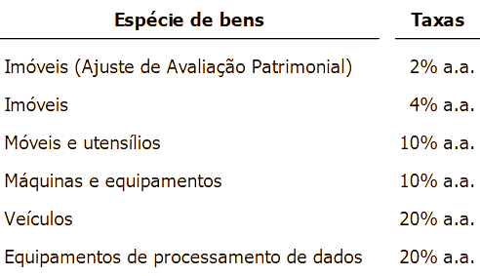
A taxa de 2% a.a. é utilizada para a categoria imóveis próprios, tendo adotado por base o laudo de avaliação independente base para o custo atribuído (deemed cost).

Intangível
Está demonstrado ao custo de aquisição, ajustado pela amortização acumulada, quando aplicável, calculada pelo método linear a taxas estabelecidas em função do tempo de vida útil correspondente a 20% a.a. e de recuperação econômica, constituindo-se basicamente de softwares, excetuando-se os ativos que apresentam incorporações ao longo de sua vida útil.

Imposto de renda e Contribuição social sobre o lucro líquido
Esses tributos são calculados e registrados de acordo com a aplicação das alíquotas base vigentes na data de elaboração das Demonstrações Contábeis. Os tributos diferidos são reconhecidos em função das diferenças temporárias, prejuízo fiscal e base negativa da contribuição social, quando aplicável.
O Imposto de Renda do exercício, corrente e diferido, é calculado com base na alíquota de 15%, acrescida do adicional de 10% sobre o lucro tributável excedente de R$ 20 ao mês, considerando a eventual compensação de prejuízos fiscais, limitada a 30% do lucro tributável.
A Contribuição Social sobre o Lucro Líquido do exercício, corrente e diferida, segundo o Art. 1º da Lei n.° 14.183, de 14 de julho de 2021, que alterou o II-A do Art. 3º da Lei n.° 7.689, de 15 de dezembro de 1988, passou a ter sua alíquota fixada em 20% a partir de 1º de janeiro de 2022.
Em decorrência da Medida Provisória n.° 1.115, de 28 de abril de 2022, convertida na Lei n.° 14.446, de 2 de setembro de 2022, foi acrescido o parágrafo único ao Art. 3° da Lei n.° 7.689/1988, fixando a alíquota da referida contribuição social em 21% para o período entre 1° de agosto e 31 de dezembro de 2022, retornando a 20% a partir de janeiro de 2023, e, havendo eventual compensação de base negativa, essa está limitada a 30% do lucro tributável.
Os tributos correntes e diferidos são reconhecidos no resultado, a menos que estejam relacionados a itens diretamente reconhecidos no patrimônio líquido.

Ativos não financeiros – Bens não de uso
São aqueles não abrangidos no conceito de ativo financeiro. Referem-se aos imóveis não de uso recebidos em liquidação de operações de créditos de difícil ou duvidosa solução.
São reconhecidos inicialmente nas adequadas rubricas contábeis, conforme o prazo esperado de venda, na data do seu recebimento, sendo avaliados pelo menor valor entre:
(i) o valor contábil bruto da respectiva operação de crédito de difícil ou duvidosa solução; e
(ii) o valor justo do bem, líquido de despesas de venda.
A eventual diferença entre o valor contábil, líquido de provisões, e o valor justo é reconhecida no resultado do período.

Outros ativos e passivos
Os demais ativos estão demonstrados pelos valores de realização, observando, quando aplicável, os rendimentos e as variações monetárias e cambiais auferidas em base pro rata dia e Provisão para Perdas, quando julgada necessária. Os demais passivos estão demonstrados pelos valores conhecidos e mensuráveis acrescidos, quando aplicável, dos encargos e das variações monetárias e cambiais incorridos em base pro rata dia.

Lucro por ação
O cálculo do lucro por ação é calculado mediante a divisão do lucro líquido atribuível ao acionista controlador pelo número de ações ordinárias existente no exercício.

Principais julgamentos e estimativas contábeis
A composição e elaboração das demonstrações contábeis requer a observância de premissas e julgamentos relevantes que certamente envolvem um alto grau de incerteza e que podem ocasionar impacto material sobre essas demonstrações. Em consequência, faz-se necessário que a Administração faça julgamentos e estimativas que afetam os valores registrados nas contas de ativos, passivos, receitas e despesas. As estimativas e pressupostos adotados são sempre analisados em uma base contínua, sendo as revisões realizadas reconhecidas no período em que a estimativa é reavaliada. Ressalta-se que os resultados realizados podem ser diferentes das estimativas.
Tendo em consideração que existem alternativas ao tratamento contábil, os resultados apresentados e divulgados pela Finep poderiam ser distintos, caso houvesse a opção por um tratamento contábil diferente do adotado. A Administração considera que as escolhas são apropriadas e que as demonstrações contábeis apresentam, de forma adequada, a posição financeira da Finep e o resultado das suas operações em todos os aspectos materialmente relevantes.
Os ativos e os passivos significativos sujeitos a essas estimativas e premissas abrangem itens, principalmente, para os quais é necessária uma avaliação a valor justo. As aplicações mais relevantes do exercício de julgamento e utilização de estimativas ocorrem nos itens abaixo elencados.

Provisão para perdas associadas ao risco da carteira de crédito
Conforme julgamento da Administração, a carteira de crédito é classificada quanto ao nível de risco, levando em conta o modelo interno de classificação de risco que considera, dentre outras premissas, a conjuntura econômica, a experiência passada e os riscos específicos em relação à operação, aos devedores e aos garantidores.
A provisão para perdas é constituída ou revertida de acordo com os níveis de risco estabelecidos em normativo interno elaborado com base nas Normas Brasileiras de Contabilidade, em resoluções do Banco Central do Brasil (naquilo que não for contrário ao conteúdo do Comitê de Pronunciamento Contábil) e de Leis que regem o tema.
A provisão é considerada suficiente pela Administração e atende ao normativo da companhia.

Provisões, ativos e passivos contingentes e obrigações legais
O reconhecimento, a mensuração e a divulgação das provisões, dos ativos e passivos contingentes e das obrigações legais são efetuados de acordo com os critérios definidos pela Norma Brasileira de Contabilidade – NBC TG 25 (R2) – Provisões, Passivos Contingentes e Ativos Contingentes, quando não houver norma específica.
As provisões são reconhecidas nas demonstrações contábeis quando, fundamentado na natureza das ações, na opinião de assessores jurídicos e da Administração, e na complexidade e experiência de transações semelhantes, for considerado provável o risco de perda de uma ação judicial ou administrativa, com uma provável saída de recursos para a liquidação das obrigações, e quando os montantes envolvidos forem mensuráveis com suficiente segurança, sendo quantificados quando da citação/notificação judicial.
Os ativos contingentes não são reconhecidos nas demonstrações contábeis. Entretanto, quando houver claras evidências que assegurem a garantia de sua realização, usualmente representado pelo trânsito em julgado da ação e pela confirmação da capacidade de sua recuperação por recebimento ou compensação por outro exigível, são reconhecidos como ativo.
Os passivos contingentes mensurados individualmente e classificados como de perdas possíveis não são reconhecidos nas demonstrações contábeis, sendo divulgados em notas explicativas; aqueles classificados como remotos não necessitam de provisionamento ou divulgação.
As obrigações legais de natureza fiscal e previdenciária são derivadas de obrigações tributárias previstas na legislação que têm os seus montantes reconhecidos integralmente nas demonstrações contábeis.
Em nota explicativa específica é demonstrada a provisão para contingências trabalhistas e cíveis quanto à classificação das ações em prováveis (provisionadas e divulgadas) e possíveis (divulgadas). As ações classificadas como remotas não são registradas, não havendo a necessidade de divulgação em notas explicativas.

Redução ao valor recuperável de ativos não financeiros
Ao final de cada exercício social, a Finep, utilizando-se de fontes de informação externas e internas, reflete se há alguma indicação de que um ativo não financeiro possa estar desvalorizado quando comparado ao seu valor atualmente registrado. Havendo indicação de desvalorização, a Finep estima o valor recuperável do ativo, que é o maior entre o seu valor justo menos os custos para vendê-lo e o seu valor em uso. Se o valor recuperável do ativo não financeiro for menor que o seu valor contábil, este é reduzido ao seu valor recuperável pelo registro de perda por desvalorização.

Reconhecimento e avaliação de impostos diferidos
Os ativos fiscais diferidos (créditos tributários) são calculados sobre diferenças temporárias e prejuízos fiscais a serem compensados. A constituição desses ativos se dá quando existir expectativa de que a empresa terá lucro tributável nos exercícios futuros, em valores suficientes para se realizar tais valores. O cenário de lucro tributável futuro é baseado na projeção de receitas futuras e estudos técnicos, em linha com a legislação fiscal atual.

Disponibilidades
As disponibilidades apresentam saldos de caixa e depósitos bancários remunerados com liquidez imediata, ou seja, prontamente conversíveis em valor conhecido e com risco insignificante de mudança de valor.
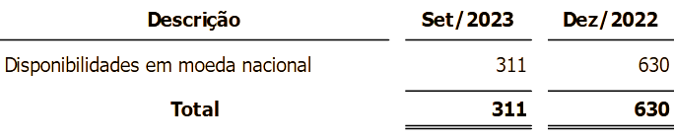
Para fins da Demonstração dos Fluxos de Caixa, as cotas de fundos de investimento no Banco do Brasil Distribuidora de Títulos e Valores Mobiliários S.A. e na Caixa Econômica Federal, assim como a aplicação em renda fixa – Tesouro Nacional, classificadas como títulos e valores mobiliários, são consideradas como caixa e equivalente de caixa, conforme tabela a seguir.
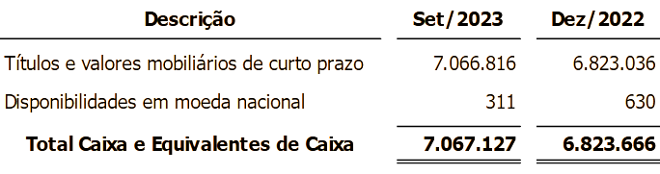

Títulos e valores mobiliários (TVM) e instrumentos financeiros

6.2.1 TVM de curto prazo
A Finep detém aplicações em títulos de renda fixa através de aporte direto na Conta Única do Tesouro Nacional ou de aquisição de cotas de Fundo Extramercado de Investimento em Renda Fixa junto ao Banco do Brasil e à Caixa Econômica Federal, com composição da carteira majoritariamente em títulos públicos, estando classificados como instrumentos financeiros ao valor justo por meio do resultado.
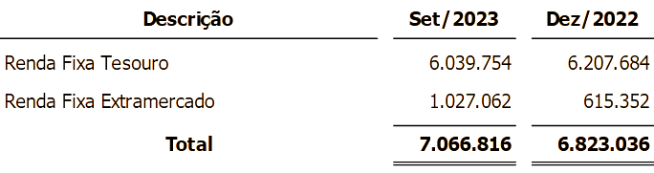

6.2.2 TVM e Instrumentos Financeiros de longo prazo
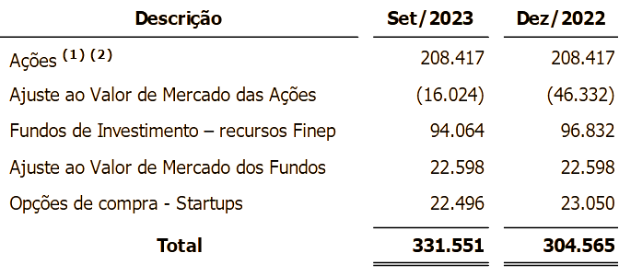
(1) Por meio da Portaria n.o 603, de 24 de dezembro de 2013, o Ministério da Fazenda definiu como ordinária a espécie de ações da Telecomunicações Brasileiras S.A. – Telebras e do Banco do Nordeste do Brasil S.A. – BNB para fins de capitalização da Finep. Ainda segundo a Portaria, coube à Secretaria do Tesouro Nacional – STN definir a quantidade de ações a serem transferidas, garantindo que na operação não houvesse perda do controle acionário da União na Telebrás e no BNB.
(2) Em razão do encerramento do Fundo Brasil Governança Corporativa – FBGC, cujas cotas foram adquiridas através da atividade de investimento descrita na seção 6.2.1 (a seguir), a Finep recebeu ações ordinárias da Allpark (ALPK3), administradora de estacionamentos, proprietária da rede Estapar, esta última apoiada pelo Fundo.
O ajuste negativo a valor de mercado das ações de R$ 16.024, em 30 de setembro de 2023, reflete o ajuste negativo das ações da Telebras de R$ 105.996, dada a cotação de R$ 16,20 por ação (R$ 106.352, em 31 de dezembro de 2022, cotação de R$ 16,09 por ação), e da Estapar de R$ 4.316, dada a cotação de R$ 4,59 por ação (R$ 7.023, em 31 de dezembro de 2022, cotação de R$ 1,56 por ação) e o ajuste positivo das ações do BNB de R$ 94.288, dada a cotação de R$ 93,80 (R$ 67.043, em 31 de dezembro de 2022, cotação de R$ 75,00 por ação).
A quantidade de ações conferidas à Finep foi de 1.449.254 do BNB (BNBR3) e de 32.316.006 da Telebrás (TELB3), esta última passou a corresponder a 3.231.601 ações após o grupamento realizado em 2016. As ações foram registradas aos seguintes valores unitários: BNBR3 em R$ 28,74, conforme cotação informada pela STN, de 16 de dezembro de 2013; e as ações TELB3 em R$ 4,90, valor que, após o grupamento, passou a corresponder a R$ 49,00, conforme cotação informada pela STN, de 20 de dezembro de 2013.
Conforme a Norma Brasileira de Contabilidade – NBC TG 18 (R3) – Investimento em Coligada, em Controlada e em Empreendimento Controlado em Conjunto, não fica configurada a influência significativa em nenhuma das empresas, e em especial no caso das ações do BNB e da TELB3, registra-se ainda que ambas são controladas pela União. Dessa forma, as referidas ações não são consideradas como investimento avaliado pelo método de equivalência patrimonial, sendo, portanto, consideradas como títulos e valores mobiliários.
Pelo exposto motivo, cabe a verificação da mensuração do valor recuperável. A NBC TG 01 (R4) – Redução ao Valor Recuperável de Ativos define valor recuperável como: o maior valor entre o valor justo líquido de despesas de venda de um ativo ou de unidade geradora de caixa e o seu valor em uso. O referido pronunciamento não requer que a Entidade faça uma estimativa formal do valor recuperável se não houver indicação de possível desvalorização.
Conforme determinado pela Legislação Societária, cabe o enquadramento dessas ações em uma das categorias possíveis, sendo as mesmas classificadas como instrumentos financeiros ao valor justo por meio de outros resultados abrangentes, dada sua utilização para aumento de capital social.
Desta forma, as respectivas ações poderão ser negociadas a qualquer tempo, porém não são adquiridas com a intenção de serem transacionadas de forma ativa e frequente, sendo ajustadas mensalmente ao valor de mercado e suas valorizações e desvalorizações registradas, líquidas dos efeitos tributários, em conta de Ajuste de Avaliação Patrimonial no Patrimônio Líquido, classificadas, portanto, como VJORA – Valor Justo através de Outros Resultados Abrangentes.
A quantidade de ações da Allpark (ALPK3) conferidas à Finep em 2020 foi de 893.490, ao valor unitário de R$ 9,42.
Por também serem consideradas como títulos e valores mobiliários, é adequada a verificação da mensuração do valor recuperável, sendo, portanto, ajustadas mensalmente ao valor justo por meio do resultado.
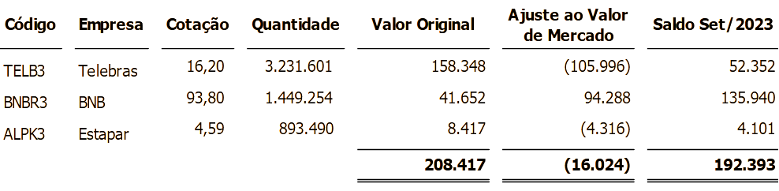

6.2.3 Cotas de fundos de investimento em participações
A Finep investe em empresas de forma indireta por meio de Fundos de Investimento em Participações (FIPs) Exclusivos ou Não Exclusivos.
Nas atividades de investimento em FIPs, a Finep tem como objetivo investir em empresas inovadoras com alto potencial de retorno financeiro, assim como atrair investimentos privados, nacionais e estrangeiros, para a indústria de venture capital no Brasil. Além do capital efetivamente investido, as empresas contam com o apoio estratégico dos gestores dos fundos para criar estruturas adequadas de governança corporativa, foco no crescimento e lucratividade, bem como na sustentabilidade futura do negócio. Não se trata, portanto, de um veículo de investimento estritamente financeiro. A participação dos fundos nas empresas investidas se dá com efetiva influência no processo decisório e no planejamento estratégico.
Alguns dos resultados alcançados por essa atividade são: o alto grau de alavancagem de recursos privados e do potencial inovador das empresas investidas; a profissionalização da gestão das pequenas e médias empresas inovadoras que recebem, além do aporte financeiro, a contribuição dos gestores dos Fundos em todas as áreas; a implementação das melhores práticas de governança nas empresas investidas e o fortalecimento da estrutura de capital das empresas nacionais.
Mediante o investimento no Fundo Exclusivo, FIP Inova Empresa, no qual a Finep possui 100% das cotas, são investidos recursos para atender os seguintes objetivos:
- capitalizar e desenvolver empresas inovadoras de elevado risco tecnológico com alto potencial de crescimento e retorno financeiro compatível;
- estimular atividades de inovação de empresas brasileiras em setores e tecnologias prioritárias para o país;
- fortalecer a estrutura de capital e a ampliação do acesso ao mercado de capitais por parte de empresas inovadoras; e
- incentivar a adoção das melhores práticas de governança corporativa.
As cotas dos Fundos Não Exclusivos, quando investidos com recursos do FNDCT, são avaliadas pelos valores das cotas divulgadas pelo respectivo administrador (instituições financeiras privadas) na data base do balanço, não havendo diferença entre o valor atualizado e o valor de mercado. Por ser repassadora desses recursos, a Finep não tem seu resultado impactado pelos eventuais ganhos e perdas nestes fundos, havendo o tratamento simples de ativos e passivos, ou seja, a participação nesses casos deverá obedecer ao cronograma de integralização (investimento) e de retorno (desinvestimento), estando tais títulos classificados ao custo amortizado.
Há que se observar, porém, que para os casos em que haja inexistência de previsão orçamentária no FNDCT, ou crédito suplementar, para suportar as integralizações adicionais previstas junto aos Fundos Não Exclusivos, respeitados os compromissos vencidos e vincendos, a Diretoria Executiva da Finep decidiu por integralizar recursos próprios nestes Fundos, os quais até então recebiam recursos exclusivamente da Ação de Participação no Capital do FNDCT, observado os Princípios da Motivação dos Atos Administrativos e da Segurança Jurídica nas ações de investimentos assumidas pela Financiadora.
Em virtude dessa decisão, em tais casos, passou-se a controlar a participação proporcional de cada participante, para que a parte atribuída a Finep seja classificada ao valor justo por meio do resultado em analogia ao tratamento atribuído ao FIP Inova Empresa (integralizado com recursos próprios na sua totalidade).
Do total dos recursos investidos em Fundos que montam R$ 310.035 em 30 de setembro de 2023 (R$ 357.354 em 31 de dezembro de 2022), a parte relativa aos recursos oriundos do FNDCT para tal atividade é de R$ 215.971 em 30 de setembro de 2023 (R$ 260.522 em 31 de dezembro de 2022), sendo, portanto, efetivamente investidos com recursos próprios da Finep o total de R$ 94.064 em 30 de setembro de 2023 (R$ 96.832 em 31 de dezembro de 2022), assim distribuídos: R$ 81.388 investidos no Fundo Inova Empresa (ou FIP Exclusivo, sendo a Finep a única cotista do Fundo) e R$ 12.676 em outros fundos de investimentos.
A tabela a seguir corresponde à listagem dos Fundos de Investimento em Participação (FIPs) com saldo contábil existente até a data do Balanço objeto destas demonstrações.
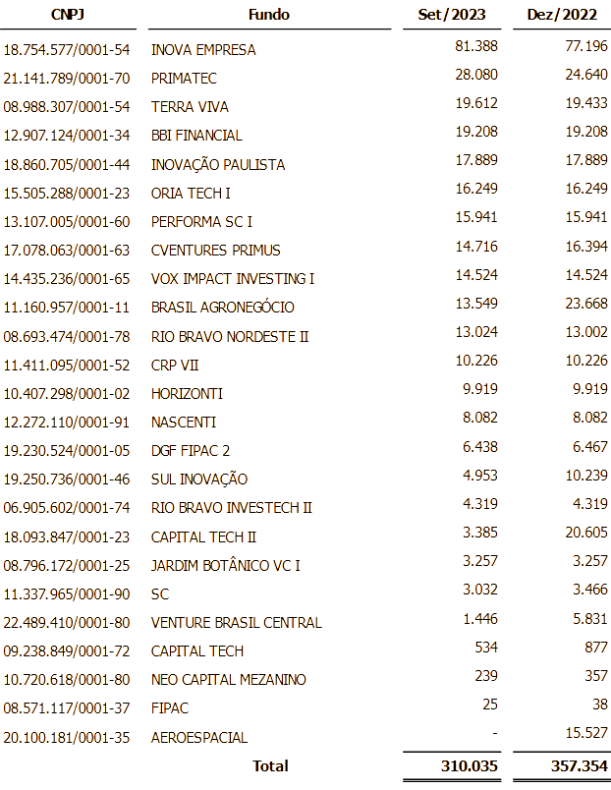
Estão encerrados e em processo de baixa contábil os Fundos Performa SC I, FIPAC, CRP VII, Horizonti, Rio Bravo Investech II, Capital Tech e SC. Para os quatro últimos fundos investidos, que contam com recursos 100% do FNDCT, tais baixas não implicarão em perdas para a Finep. Entretanto, no caso dos Fundos Performa SC I, cuja participação da FINEP é da ordem de 0,21%, FIPAC, cuja participação da FINEP é da ordem de 0,20% e CRP VII, cuja participação da FINEP é da ordem de 0,54%, caso não haja nenhum retorno adicional para estes Fundos até o momento da concretização de suas baixas contábeis, as perdas estimadas para a FINEP serão de R$ 34, R$ 25 e R$ 86, respectivamente.

6.2.4 Instrumentos Financeiros
O Programa Finep Startup foi desenvolvido pensando-se em um estágio de desenvolvimento das pequenas empresas de base tecnológica, em que se verifica um expressivo gap de apoio e financiamento existente entre o aporte feito por diversos programas – Centelha e Tecnova (operados pela própria Finep), programas de aceleração, ferramentas de financiamento coletivo (crowdfunding) – e o aporte feito por Fundos de Seed Money e Venture Capital. Tal gap é fundamentalmente conhecido como “Vale da Morte”, um período crítico e decisivo no ciclo de vida de uma Startup. O investimento se dá por meio de Contrato Particular de Outorga de Opção de Subscrição de Participação Social e pode chegar a R$ 2,2 milhões, baseado no plano de negócios da startup. A opção de a Finep se tornar ou não sócia da startup terá prazo total de vencimento de até três anos, podendo ser prorrogado por mais dois.
Em junho de 2022, a Finep lançou o Programa Finep Startup versão Fluxo Contínuo, ou seja, os interessados podem submeter projetos à Finep a qualquer momento. Nesta modalidade a Finep continua oferecendo incentivos para que investidores anjos, pessoa física, invistam conjuntamente nas startups selecionadas. As startups que passarem pelo processo de seleção poderão receber aporte de até R$ 1,5 milhão de Recursos Finep sendo que, para aquelas com propostas aderentes ao Programa Rota 2030, cujo descritivo geral é apresentado na nota 14.1 adiante, esse valor poderá chegar a R$ 2,2 milhões. Até 30 de setembro de 2023 foram recebidas 94 propostas, das quais, 61 foram este ano. Destas, 60 foram indeferidas por não terem atendido aos requisitos do regulamento, enquanto 1 alcançou o estágio de avaliação técnica, mas foi reprovada. As 3 outras avaliações técnicas realizadas este ano foram referentes a propostas cadastradas em 2022. A Finep contratou, no mês de setembro, 1 startup.
Atualmente a Finep possui 22 startups contratadas (ativas na carteira), somando um valor de até R$ 27 milhões em investimentos. O valor total investido (líquido de desinvestimentos) pelo Programa Finep Startup, acumulado até 30 de setembro de 2023 foi de R$ 22.496 (R$ 23.050 em 31 dezembro de 2022).

Repasses interfinanceiros
A Finep opera os repasses a Agentes Financeiros através do Programa Inovacred Recursos Próprios e de terceiros – FNDCT e Funttel.
Vale registrar que a perda de eficácia da MP 1.136/2022, de que trata a nota 1.2, não impactou as operações indiretas (ou repasses) que adotaram a Taxa Referencial - TR como indexador, tendo em vista que não foram utilizados recursos do FNDCT para as novas contratações realizadas no período de sua vigência ou mesmo no período de perda de sua eficácia, mas apenas para os contratos já existentes antes de sua publicação.
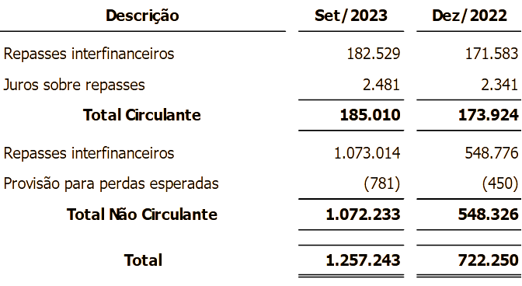

Operações de crédito
As operações de crédito da Finep representam o compromisso financeiro assumido em razão de mútuo por diversas empresas junto a esta Financiadora.
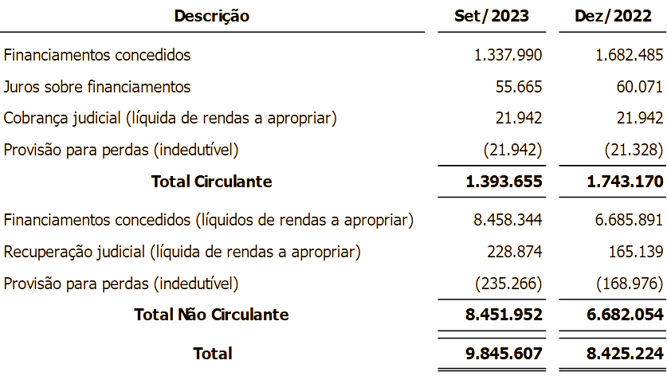

Financiamentos e repasses concedidos

Composição do vencimento dos principais de financiamentos e repasses concedidos
(Desconsiderando cobranças e recuperações judiciais e provisões para perdas)
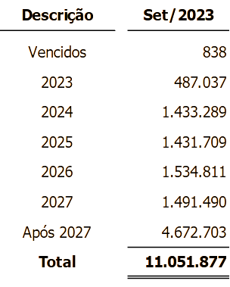

Composição das operações de crédito e repasses por setores de atividade econômica
(Desconsiderando cobranças e recuperações judiciais e provisões para perdas)
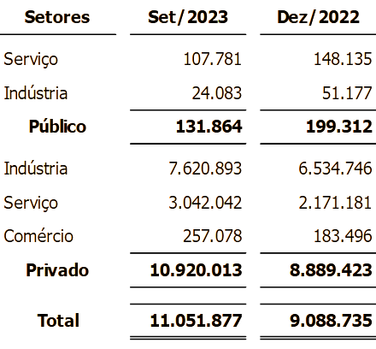

Composição da concentração das operações de crédito

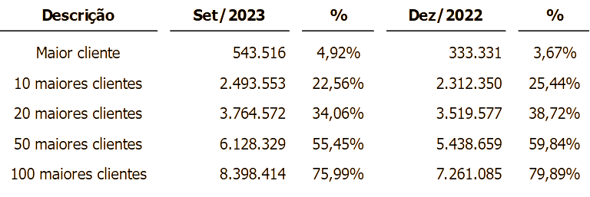

Composição das operações de crédito e repasses por perfil de risco
(Desconsiderando cobranças e recuperações judiciais e provisões para perdas)
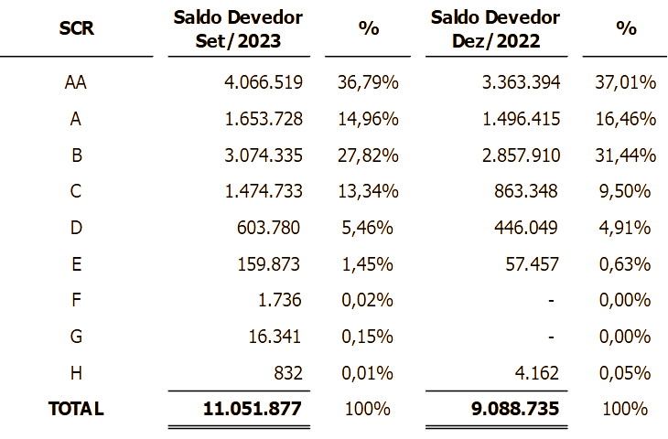

Composição da carteira de crédito
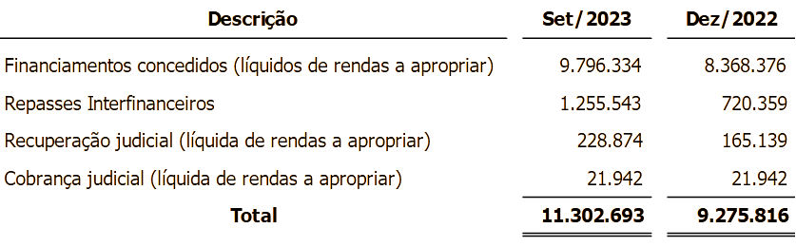

Provisão para perdas
A parcela relativa à Provisão para Perdas Dedutível para fins fiscais está fundamentada nos Arts. 9° e 12º da Lei n.o 9.430/1996 sendo aplicável em casos de créditos em que o deferimento da recuperação judicial já havia sido processado e cujo compromisso de pagamento não foi honrado pelos mutuários, descumprindo dessa forma o plano judicial.
A norma de provisionamento prevê que a constituição à título da Provisão para Perdas Indedutível para fins fiscais será com base (i) nos créditos vencidos de empresas inadimplentes ativas na cobrança a partir de 90 dias; (ii) nos créditos vencidos de empresas em renegociação de dívida a partir de 30 dias; (iii) nos créditos vencidos de empresas em Recuperação Judicial com plano homologado; (iv) no saldo devedor líquido de rendas a apropriar das empresas em recuperação judicial que não possuem plano de recuperação homologados; (v) no saldo devedor líquido de rendas a apropriar das empresas em cobrança judicial e (vi) demais casos que não atendam aos critérios da Lei n° 9.430/1996, como, por exemplo, os critérios internos utilizados para registro da Provisão para Perdas Esperadas a partir de 2018.
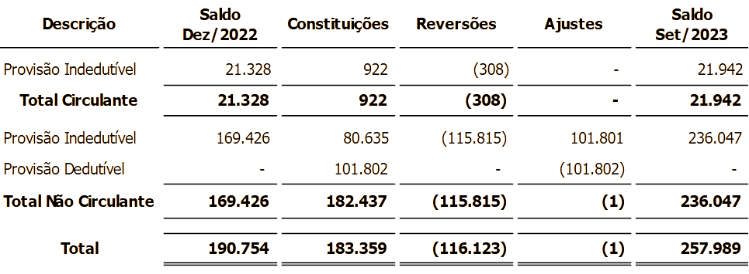
A Provisão Indedutível de curto prazo no valor total de R$ 21.942, em 30 de setembro de 2023, é destinada à cobertura das Operações de Crédito. No longo prazo, o valor total de R$ 236.047 é distribuído em R$ 235.266 para Operações de Crédito e R$ 781 para Repasses Interfinanceiros.
O total de Provisão Indedutível de R$ 257.989 divide-se em R$ 131.213 referentes à perda incorrida e R$ 126.776 à perda esperada, esta última conforme metodologia de provisionamento desenvolvida pela Finep, em atendimento à Norma Brasileira de Contabilidade – NBC TG 48 – Instrumentos Financeiros, a qual foi revisada conforme anunciado na nota 4.1.

Perda Incorrida por tempo de atraso
O total de provisões consideradas como perdas incorridas de R$ 94.417 compreende R$ 72.475 referente ao saldo devedor de dois contratos em Recuperação Judicial com plano não homologado e R$ 21.942 referente ao saldo devedor de contrato em Cobrança Judicial, ambos constituídos de provisionamento integralmente indedutível.
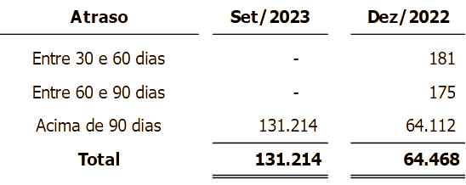

Impostos e contribuições a recuperar ou a compensar
Por ser tributada obrigatoriamente pelo Lucro Real e optante pela apuração anual com recolhimentos mensais em bases estimadas, conforme o Art. 2° da Lei n.º 9.430/1996, o efeito dessas antecipações no decorrer do exercício de 2021, conjugado com as retenções de IRRF sobre aplicações financeiras de renda fixa – Extramercado, fez com que os pagamentos efetivamente realizados nesse período superassem os valores devidos, tanto de IRPJ, quanto de CSLL, fazendo com que a Finep fizesse jus a saldos a recuperar desses tributos e ainda os utilizasse durante 2022 e 2023, em suas compensações. Dessa forma, nota-se a redução desses saldos, em função do uso desses créditos, somado ao fato da constituição de somente R$ 1.938 em 2022. A tabela a seguir apresenta o saldo das referidas contas.
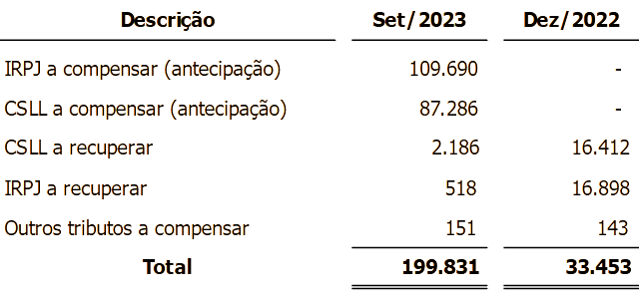
Os valores a recuperar referentes ao IRPJ e à CSLL acumulados até 31 de dezembro de 2022 têm origem nos saldos dessas contas atualizados mensalmente, de acordo com a Taxa SELIC referente a cada período de apuração e na constituição de valores a recuperar de exercícios anteriores, em função da realização de pagamentos a maior desses tributos nos exercícios de 2021 e 2022. A redução desses saldos reflete as compensações de valores efetivados em 2023.
Em cumprimento ao prazo definido no Art. 28 da Instrução Normativa Receita Federal do Brasil n.° 2055, de 06 de dezembro de 2021, que preconiza que a declaração de compensação desses recursos dar-se-á somente após a recepção pela Receita Federal da Escrituração Contábil Fiscal – ECF – à qual o direito creditório se referir, os valores de CSLL e IRPJ a recuperar, referentes a exercícios de 2021 e 2022, ainda se encontram em execução.
Em relação aos saldos apresentados em 30 de setembro de 2023 o valor atual da rubrica referente ao IRPJ a recuperar é de R$ 518 (R$ 16.898 em 31 de dezembro de 2022), e da CSLL a recuperar é de R$ 2.186 (R$ 16.412 em 31 de dezembro de 2022). Os demais valores se referem a Outros tributos a compensar no valor de R$ 151 (R$ 143 em 31 de dezembro de 2022).

Imposto de renda e contribuição social diferidos - Ativo
Com o objetivo de estabelecer o tratamento contábil conforme a Norma Brasileira de Contabilidade – NBC TG 32 (R4) – Tributos sobre o Lucro, é necessário que a entidade reconheça os ativos e passivos fiscais diferidos decorrentes da contabilização dos tributos sobre o lucro pelo regime de competência.
O Ativo Fiscal Diferido pode ser constituído de três formas distintas, sendo: (a) sobre Prejuízos Fiscais e Base Negativa existentes; (b) sobre as Diferenças Temporárias; e (c) compensação futura de créditos fiscais não utilizados. Algumas diferenças temporárias surgem quando a receita ou a despesa está incluída no lucro contábil em um período, mas será incluída no lucro tributável em um período diferente.
A posição em 30 de setembro de 2023 para as contas de Ativo Fiscal Diferido cuja natureza é relacionada às Diferenças Temporárias montam R$ 210.367 (R$ 288.207 em 31 dezembro de 2022), sendo R$ 116.870 para IRPJ (R$ 160.114 em 31 de dezembro de 2022) e R$ 93.497 para CSLL (R$ 128.093 em 31 de dezembro de 2022).
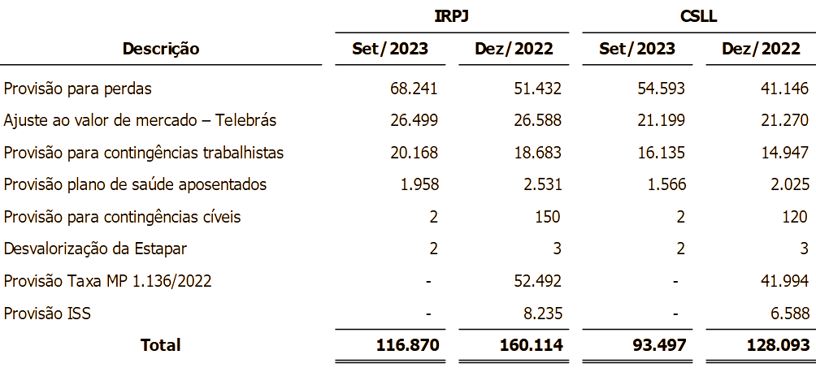

Depósitos judiciais
Depósitos judiciais trabalhistas constituem exigência legal, conforme Art. 880 da CLT, para que os embargos à execução trabalhista sejam opostos, para impugnar as alegações do reclamante e comprovar a regularidade das suas práticas. O depósito judicial é uma exigência legal também para a própria interposição de recursos trabalhistas, conforme Art. 899 da CLT e seu montante em 30 de setembro de 2023 foi de R$ 61.052 (R$ 60.736 em 31 de dezembro de 2022).
A Finep foi notificada pela Receita Federal do Brasil da instauração de processo administrativo fiscal, quanto à diferença entre os valores declarados e supostamente recolhidos a menor de contribuição social destinada à seguridade social, relacionada ao grau de incidência de incapacidade laborativa decorrente dos riscos ambientais do trabalho – GILRAT e o seu correspondente Fator Acidentário de Prevenção – FAP, parâmetros que associados definem o valor final – Base de cálculo x Alíquota dos riscos ambientais do trabalho (RAT) x FAP – a ser recolhido, a cargo da empresa, e derivam do enquadramento da Instituição em atividade laborativa preponderante, conforme a Classificação Nacional de Atividades Econômicas - CNAE. Considerando disposição legislativa específica, a Diretoria autorizou o ajuizamento da ação para o questionamento da cobrança efetuada e dos eventuais encargos incrementais decorrentes da autuação, sendo realizados Depósitos Judiciais (dois em 2015 e um em 2020) de modo que o montante depositado totaliza R$ 2.444, referente ao Processo n.o 0086369-03.2015.4.02.5101. Essa ação tem a Finep como autora e a Fazenda Nacional (União) como ré e, após o juízo julgar improcedentes os pedidos formulados pela FINEP, a empresa apresentou apelação que ainda será apreciada pelo Tribunal Regional Federal da 2a Região.

Obrigações por repasses do país

ANP e Rota 2030
A Agência Nacional do Petróleo (ANP) firmou Acordo de Cooperação Técnica e Financeira n.o 01/2018/PRH-ANP com a Finep para implementação do Programa de Formação de Recursos Humanos da ANP para o Setor de Petróleo, Gás Natural e Biocombustíveis (PRH-ANP), que visa estimular as instituições de ensino a organizarem e fornecerem especializações nas áreas estratégicas elencadas, por meio do fomento de bolsas para graduação, mestrado, doutorado, pós-doutorado, pesquisadores visitantes, coordenadores e apoio técnico, bem como de concessão de recursos à título de taxa de bancada para apoiar as pesquisas daqueles bolsistas.
Na qualidade de Gestora técnica e financeira do PRH-ANP, a Finep é responsável pelo recebimento dos recursos aportados pelas petrolíferas, pelo repasse às instituições de ensino selecionadas através de chamada pública e pela gestão das bolsas concedidas. Os recursos recebidos pela Finep caracterizam-se como repasses não onerosos, não sendo, portanto, base para a incidência de juros e amortização.
Até 30 de setembro de 2023, os depósitos internalizados na Finep e ainda não repassados ao beneficiário final, bem como suas remunerações, no âmbito do referido Programa atingiram o montante de R$ 193.101 (R$ 67.506 até 31 de dezembro de 2022).
O Acordo de Cooperação Técnica do então Ministério da Economia (ME) n.o 03/2019 credenciou a Finep como uma das coordenadoras do Programa Rota 2030 – Mobilidade e Logística, instituído pela Lei n.o 13.755, de 10 de dezembro de 2018. De acordo com a lei, as empresas habilitadas pelo ME poderão usufruir de benefício fiscal ao realizar aportes nos programas prioritários das coordenadoras credenciadas.
A Finep realiza a Gestão técnica e financeira dos recursos a serem alocados em projetos de pesquisa, desenvolvimento e inovação e programas prioritários de apoio ao desenvolvimento industrial e tecnológico para o setor automotivo e sua cadeia de produção. Os recursos recebidos pela Finep caracterizam-se como repasses não onerosos, não sendo, portanto, base para incidência de juros e amortização.
Até 30 de setembro de 2023, os depósitos das empresas participantes do programa, a remuneração de aplicações financeiras, deduzido os resgates de valores destinados ao investimento nos projetos, totalizaram R$ 102.476 (R$ 76.217 até 31 de dezembro de 2022).

Fundos financeiros e de desenvolvimento

Fundo Nacional de Desenvolvimento Científico e Tecnológico – FNDCT
O FNDCT foi criado pelo Decreto-Lei n.o 719, de 31 de julho de 1969, como um instrumento financeiro de integração da ciência e tecnologia com a política de desenvolvimento nacional. Desde 15 de março de 1971, a Finep é a Secretaria Executiva do FNDCT, cujos recursos, advindos de contratos de financiamento mediante abertura de crédito, são utilizados para apoiar atividades de inovação e pesquisa em empresas, na modalidade de financiamento reembolsável.
Em 29 de agosto de 2022, a Medida Provisória 1.136/2022, alterou o inciso I do § 2° do Art. 12 da Lei n.° 11.540/2007, que define as condições dos empréstimos do FNDCT à Finep, estabelecendo que o Fundo passaria a ser remunerado pela TR, e não mais pela TJLP, devendo esta alteração ser aplicada ao saldo devedor de todos os empréstimos vigentes.
Conforme previamente anunciado na nota 1.2, a MP perdeu a sua eficácia em 05 de fevereiro de 2023, restabelecendo-se a redação original da Lei n.º 11.540/2007, vigente antes de 29 de agosto de 2022, que definia a indexação dos empréstimos pela TJLP ora concedidos para a Finep. Na sequência, expirou-se também o prazo previsto no § 11 do art. 62 da Constituição Federal, e no § 2ª do art. 11 da Resolução nº 1, de 2002-CN, de edição de Decreto Legislativo, então limitado a até 60 (sessenta) dias a partir de 06 de fevereiro de 2023, que disciplinasse as relações jurídicas decorrentes da referida MP.
Paralelamente, ao final de março de 2023, foi aprovado pelo Congresso Nacional o Projeto de Lei de Conversão (PLV) 01/2023, proveniente da MP 1.139/2022, que propunha alteração, dentre outros dispositivos legais, da Lei n.° 11.540/2007, com o objetivo de facilitar o fomento à Ciência e Tecnologia, mediante restabelecimento dos juros remuneratórios equivalentes à TR (em substituição à TJLP), a serem aplicados aos saldos devedores dos contratos de empréstimos firmados entre a Finep e o FNDCT, anteriormente à data de vigência deste dispositivo legal. O PLV 01/2023 foi, então, sancionado pelo Presidente da República, em 20 de abril de 2023, convertendo-o na Lei n.° 14.554, e motivando a Finep a reverter a provisão da diferença entre os juros devidos pela incidência da TJLP em contraposição à TR (ora apropriada quando da vigência da MP n.º 1.136/2022).
Diante dos fatos enumerados, conclui-se que a indexação das obrigações do FNDCT, após a perda da eficácia da MP 1.136/2022, voltou a ser referenciada pela TJLP (em substituição à TR), tal como originalmente disposto na Lei n.º 11.540/2007, sendo os efeitos do PLV 01/2023, por sua vez, observados apenas a partir de abril de 2023, quando, então, a Finep reverteu a provisão da diferença entre os juros devidos pela incidência da TJLP em contraposição à TR, observada a conversão em lei deste último dispositivo.

Fundo para o Desenvolvimento Tecnológico das Telecomunicações - Funttel
Sob o amparo da Lei n.o 10.052, de 28 de novembro de 2000, a Finep passou a exercer a função de agente financeiro do Fundo para o Desenvolvimento Tecnológico das Telecomunicações – Funttel, com o objetivo de estimular o processo de inovação tecnológica, incentivar a capacitação de recursos humanos, fomentar a geração de empregos e promover o acesso de pequenas e médias empresas a recursos de capital, de modo a ampliar a competitividade da indústria brasileira de telecomunicações.
Os recursos do Funttel, cuja taxa de captação é a Taxa Referencial – TR, advindos de contratos de financiamento mediante abertura de crédito, são utilizados nas modalidades: (i) fundo de investimento destinado à subscrição sob emissão pública ou privada de valores mobiliários, tais como debêntures, bônus de subscrição, bem como outros valores mobiliários previstos em lei, desde que conversíveis ou permutáveis em ações, ou qualquer tempo transformáveis, resgatáveis ou lastreados em ações, objetivando promover acesso das empresas nacionais a recursos de capital, (ii) financiamento de planos de negócios, projetos de inovação, pesquisa e desenvolvimento tecnológico e (iii) investimento em empresas selecionadas no âmbito do Programa Finep Startup.

Composição dos fundos financeiros e de desenvolvimento
A tabela a seguir apresenta a composição dos fundos financeiros e de desenvolvimento no curto e longo prazo.
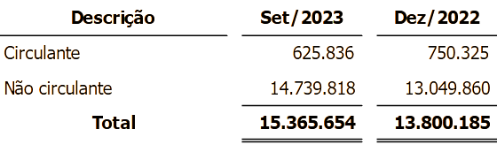
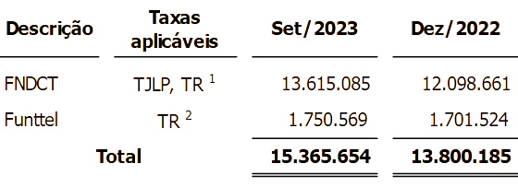
(1) Segundo a Lei n.° 14.554/2023, a partir de 20 de abril de 2023, os empréstimos contraídos pela Finep junto ao FNDCT, destinados ao atendimento das operações reembolsáveis e de investimento, passam a ser reindexados pela TR de forma definitiva. Da dívida de R$ 13.615.085 em setembro de 2023, R$ 88.421 correspondem aos juros pró-rata a pagar, registrados no Circulante. A composição dos juros pró-rata é (i) 5% calculado à TJLP (de 05 de fevereiro de 2023 e 19 de abril de 2023) relativo a três empréstimos, cujos pagamentos semestrais ocorrerão em outubro de 2023; e (ii) 95% calculado à TR (a partir de 20 de abril de 2023, Lei n.° 14.554/2023) concernente aos 14 empréstimos.
(2) O empréstimo do Funttel é indexado pela Taxa Referencial - TR, não tendo sido afetado pelos dispositivos legais referenciados no item anterior.

Composição do vencimento das obrigações com fundos financeiros e de desenvolvimento
A composição do principal dos fundos financeiros, por ano de vencimento, está discriminada a seguir.
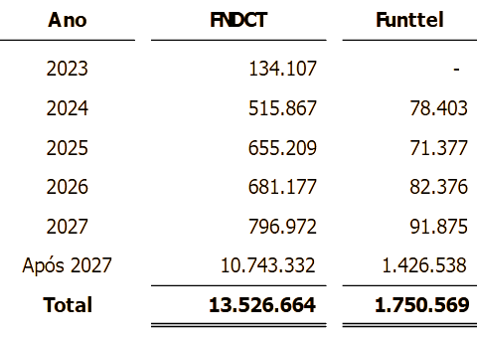
A tabela a seguir apresenta, por empréstimo da Finep junto ao FNDCT, o ano de quitação, o saldo devedor e as amortizações a vencer em 12 meses, de 12 a 36 meses, de 36 a 60 meses, de 60 a 120 meses, de 120 a 180 meses e a partir de 180, bem como os totais de dívida do Circulante e do Não Circulante.
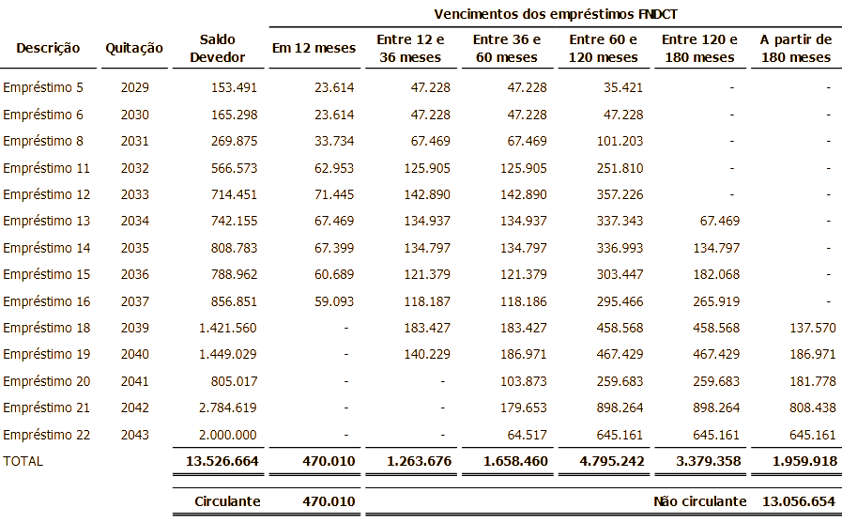
A próxima tabela expõe os mesmos dados por empréstimo da Finep junto ao Funttel.
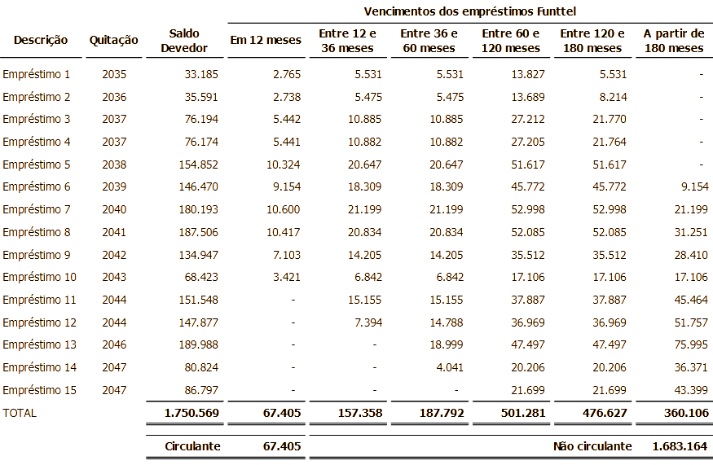

Contingências
Segundo a Norma Brasileira de Contabilidade – NBC TG 25 (R2) – Provisões, Passivos Contingentes e Ativos Contingentes, uma provisão deve ser reconhecida quando: (a) a entidade tem uma obrigação presente (legal ou não formalizada) como resultado de evento passado; (b) seja provável que será necessária uma saída de recursos que incorporam benefícios econômicos para liquidar a obrigação; e (c) possa ser feita uma estimativa confiável do valor da obrigação. Se essas condições não forem satisfeitas, nenhuma provisão deve ser reconhecida, bem como em caso de perdas possíveis, que serão divulgadas em Notas Explicativas.
Utilizar estimativas para elaborar Demonstrações Contábeis não torna, de maneira alguma, tais demonstrações menos confiáveis. Considerando que uma provisão é mais incerta do que a maioria dos elementos do balanço, estimativas tornam-se ainda mais essenciais. Vale ressaltar que o valor reconhecido como provisão foi o melhor desembolso estimado capaz de liquidar a obrigação presente na data do balanço.

Trabalhistas
As estimativas foram julgadas pela Administração da Finep e complementadas pela experiência de transações semelhantes e por relatório elaborado por escritório de consultoria jurídica trabalhista.
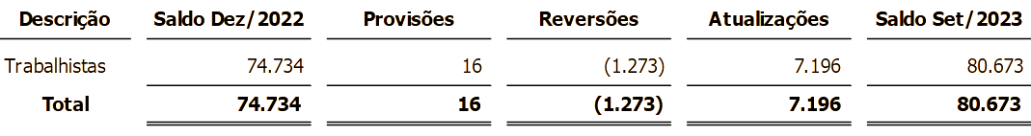
Com base nesse relatório, analisado internamente, foram classificadas as ações em provável, possível e remota como orienta a NBC TG 25 (R2).
As causas trabalhistas consideradas com probabilidade de perda provável montam R$ 80.673 (R$ 74.734 em 31 de dezembro de 2022).
As causas com probabilidade de perda possível montam R$ 5.777 (R$ 4.955 em 31 de dezembro de 2022).
Não há previsão de saída de recursos no exercício e não há indicativo de incertezas quanto aos valores provisionados. A natureza das obrigações mais relevantes está concentrada em ações que tratam de reintegração, hora extra, danos morais, gratificação de função, terceirizados e reenquadramento.
Os depósitos judiciais de natureza trabalhista registrados no balanço são de R$ 61.052 em 30 de setembro de 2023 (R$ 60.736 em 31 de dezembro de 2022), conforme evidenciado na nota 13.

Cíveis
As causas cíveis consideradas com probabilidade de perda provável estão provisionadas e montam R$ 9 em 30 de setembro de 2023 (R$ 601 em 31 de dezembro de 2022). Os valores das causas com probabilidade de perda possível montam, em 30 de setembro de 2023, R$ 1.946 (R$ 2.266 em 31 de dezembro de 2022).
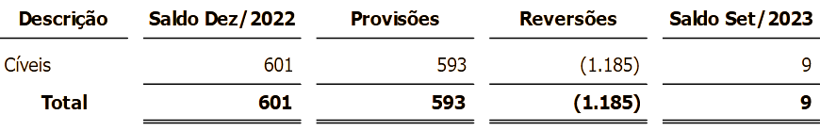

Imposto de renda e contribuição social diferidos - Passivo
Assim como o Ativo fiscal diferido consiste em créditos tributários constituídos a favor da Finep, por ocasião da antecipação de pagamentos de IRPJ e CSLL, relacionados a despesas que somente serão dedutíveis em exercícios futuros, o Passivo fiscal diferido se refere às parcelas desses tributos que não foram pagas, em função da legislação permitir a postergação desses compromissos e, dessa forma, serão exigidas em períodos futuros, constituindo-se, portanto, em obrigações tributárias para a empresa.
A composição das movimentações oriundas dessa sistemática segue apresentada abaixo.
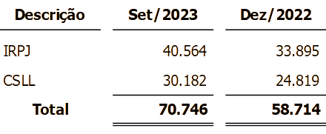
O passivo fiscal diferido de 30 de setembro de 2023 resulta, preponderantemente, do saldo do efeito tributário relativo à valorização das ações do BNB em relação ao seu valor de aquisição, do ajuste de avaliação patrimonial positivo de terrenos e edificações e do ajuste ao valor de mercado dos fundos, conforme tabela a seguir.
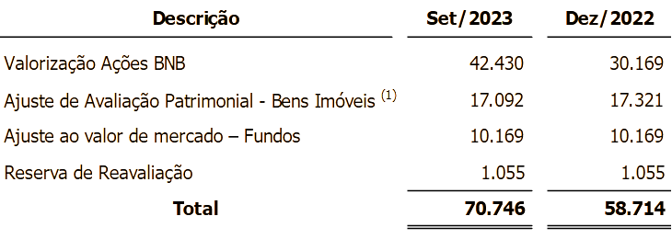
(1) Custo atribuído, conforme ITG 10 – Interpretação sobre a Aplicação Inicial ao Ativo Imobilizado e à Propriedade para Investimento.

Obrigações sobre recursos
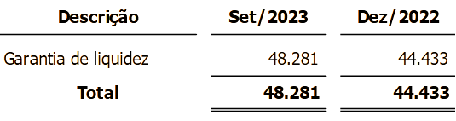
A garantia de liquidez é uma ferramenta de mitigação parcial do risco inerente às aplicações nos Fundos de investimento, atualmente utilizado no âmbito do Programa Inovar Semente, garantindo aos investidores privados retorno do principal investido. Trata-se de recurso proveniente do FNDCT.

Patrimônio Líquido

Capital Social
Após a autorização em 2018 do aumento de capital pela incorporação das reservas de retenção de lucro, o capital social integralizado da Finep permanece constante em R$ 1.624.994, representado por 300.000.000 de ações ordinárias nominativas sem valor nominal.

Reserva de lucros
O saldo da reserva legal até a presente data monta R$ 105.498 (mesmo valor em 31 de dezembro de 2022), enquanto o saldo da reserva para margem operacional monta R$ 596.802 (R$ 803.943 em 31 de dezembro de 2022).
Por decisão da 7ª Assembleia Geral Ordinária da Financiadora de Estudos e Projetos – Finep, por meio de Edital encaminhado à Coordenação de Assuntos Societários da União da Procuradoria Geral da Fazenda Nacional (PGFN), Representante da União, detentora de 100% do capital social da Finep, ocorrida em abril de 2023, o montante de R$ 207.141, constituído como reserva para margem operacional em dezembro de 2022, foi revertido em Dividendos e Juros sobre o Capital Próprio a pagar ao Tesouro Nacional.
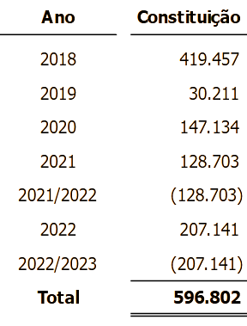

Ajuste de avaliação patrimonial
Representa o valor líquido de efeitos tributários e de realização do ajuste de avaliação patrimonial (custo atribuído) aplicado sobre as contas de terrenos e salas e escritórios (edificações), em conformidade com a Norma Brasileira de Contabilidade – NBC TG 37 (R5) – Adoção Inicial das Normas Internacionais de Contabilidade e com a ITG 10 – Interpretação sobre a Aplicação Inicial ao Ativo Imobilizado e à Propriedade para Investimento.
Com a classificação das ações da Telebras e do BNB ao valor justo por meio de outros resultados abrangentes, as respectivas ações poderão ser negociadas a qualquer tempo, porém não são adquiridas com a intenção de serem negociados de forma ativa e frequente, sendo ajustadas mensalmente ao valor de mercado e suas valorizações e desvalorizações registradas, líquidas dos efeitos tributários, em conta de Ajuste de Avaliação Patrimonial (APP) no Patrimônio Líquido.
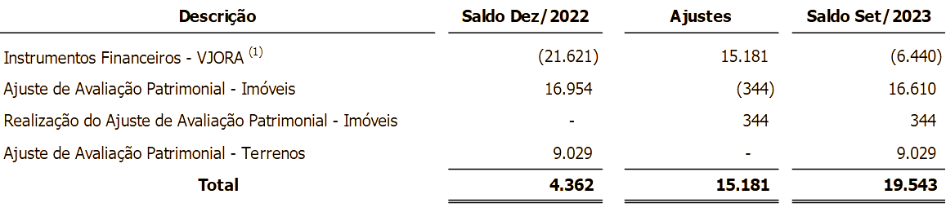
(1) VJORA: Valor Justo através de Outros Resultados Abrangentes, conforme Demonstração das Mutações do Patrimônio Líquido
O ajuste de avaliação patrimonial dos imóveis de R$ 16.610 é representado pela realização do AAP pela depreciação dos imóveis, líquidos dos efeitos tributários, no valor de R$ 344.
Para os instrumentos financeiros, registra-se entre dezembro de 2022 e setembro de 2023 valorização das ações da Telebras no valor de R$ 196 e valorização das ações do BNB de R$ 14.985, ambas líquidas de seus efeitos tributários, totalizando R$ 15.181.

Dividendos e Juros sobre o capital próprio
Sobre a proposta de destinação do resultado de 2022, foram acrescidos os valores R$ 110.739 e R$ 96.402 de, respectivamente, Dividendos e Juros sobre o Capital Próprio a pagar ao Tesouro Nacional, por decisão da 7ª Assembleia Geral Ordinária da Finep, conforme registrado na Nota 19.2 e destacado na Demonstração das Mutações do Patrimônio Líquido (DMPL).
Desta forma, o montante de Juros sobre o Capital Próprio e Dividendos pagos foi, respectivamente, R$ 172.046 e R$ 115.154, considerando juros Selic, conforme evidenciado na Demonstração dos Fluxos de Caixa (DFC).

Reserva de reavaliação
Reserva constituída em exercícios anteriores cuja realização foi concluída em 2010, com exceção da parte relativa aos terrenos no valor de R$ 2.638.

Receitas
As receitas são mensuradas pelo valor justo da contraprestação recebida ou a receber. Quanto à conciliação entre a receita divulgada na Demonstração do Resultado e a registrada para fins tributáveis do Imposto de Renda, as diferenças evidenciadas no LALUR – Livro de Apuração do Lucro Real - foram: a reversão da provisão de diferença entre as taxas TJLP e TR sobre os empréstimos do FNDCT (MP 1.136/2022) no valor de R$ 209.968, a reversão da provisão para perdas de R$ 116.123 (R$ 21.126 em setembro de 2022), reversão de contingências fiscais de R$ 11.390, dividendos recebidos de R$ 7.626 (R$ 5.539 em setembro de 2022), reversão de provisão de plano de saúde dos funcionários desligados no âmbito do PDA de R$ 2.294 (R$ 2.163 em setembro de 2022), reversão de contingências trabalhistas de R$ 1.273, reversões de contingências cíveis de R$ 1.185 e ajuste a valor de mercado positivo de ações de R$ 8 (R$ 3 em setembro de 2022). Em setembro de 2022 houve uma reversão de RVA de R$ 36, sem correspondência em 2023.
A reversão referente ao provisionamento do benefício de plano de saúde concedido aos optantes dos PDAs de exercícios anteriores, será gradualmente creditada em função da constituição desse passivo em dezembro de 2021.
Tanto no LALUR de 2023 quanto no de 2022, houve valores classificados em outras exclusões, porém, por não se tratar de receitas, não estão relacionados a esse tópico.

Realização do ajuste de avaliação patrimonial (custo atribuído)
O efeito no resultado do exercício, oriundo de depreciações do custo atribuído, foi da ordem de R$ 573 até 30 de setembro de 2023 (mesmo valor até setembro de 2022).
A realização e consequente tributação do saldo da referida conta, pelo Imposto de Renda e Contribuição Social, dão-se à medida em que ocorrem os fatos previstos pela legislação pertinente. Portanto, os valores mantidos nessa conta estão sujeitos à tributação futura.

Receitas da intermediação financeira

Receitas de operações de crédito e repasses interfinanceiros
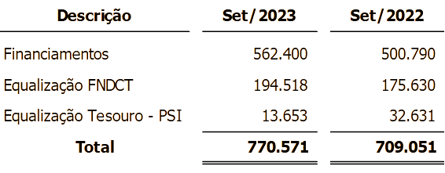
As receitas oriundas dos financiamentos são compostas pelos juros compensatórios de R$ 452.485 (R$ 379.607 em setembro de 2022), atualizações monetárias de R$ 84.015 (R$ 43.221 em setembro de 2022), recuperação de crédito de R$ 22.651 (R$ 72.570 em setembro de 2022), multas e juros moratórios de R$ 2.598 (R$ 3.724 em setembro de 2022) e juros antecipados de R$ 651 (R$ 1.668 em setembro de 2022).
A equalização é um instrumento que permite a redução dos encargos contratuais a serem pagos pelas empresas financiadas à Finep, desde que mantida a adimplência financeira e técnica dos projetos, sendo, portanto, um benefício concedido às empresas financiadas com recursos oriundos do FNDCT e do Programa de Sustentação de Investimento (PSI) operado pela Finep na qualidade de agente financeiro do BNDES, este último foi criado em 2009 e encerrado em 2015.
Como efeito da Medida Provisória n.° 1.136/2022, de que trata a nota 1.2, os parâmetros que regiam os financiamentos reembolsáveis (ou operações de crédito) direto e indireto (ou repasses), firmados a partir de 29 de agosto de 2022, passaram a contemplar a indexação pela TR de forma abrangente, enquanto aquele dispositivo legal estivesse vigente e sob a expectativa de que fosse convertido em lei, período esse que se estendeu até o dia 05 de fevereiro de 2023.

Resultado de operações com títulos e valores mobiliários
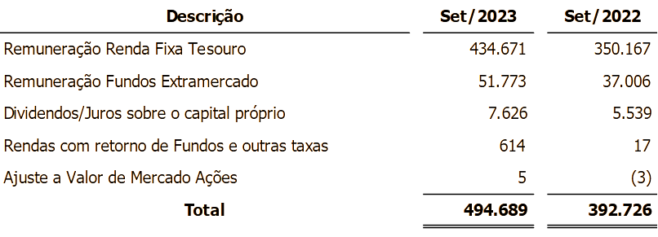
A remuneração de aplicação financeira é decorrente do investimento em carteira de títulos públicos de renda fixa através de aporte direto na Conta Única do Tesouro Nacional ou de aquisição de cotas de Fundo Extramercado de Investimento em Renda Fixa junto ao Banco do Brasil Distribuidora de Títulos e Valores Mobiliários S.A. e junto à Caixa Econômica Federal.
Os fundos investidos com recursos Finep, que possuem contrapartida no resultado, apresentaram, neste período, rendas com retornos de Fundos e outras taxas de R$ 614 (R$ 17 em setembro de 2022).

Resultado com Instrumentos Financeiros Derivativos
O resultado com Instrumentos Financeiros Derivativos positivo em R$ 543, em 30 de setembro de 2023, é composto por R$ 1.008 de receita e R$ 465 de despesa com o encerramento de uma Startup.

Despesas da intermediação financeira
As despesas da intermediação financeira são compostas pelos juros e encargos das operações de empréstimos e repasses sendo R$ 134.858 em 30 de setembro de 2023 (R$ 499.783 em setembro de 2022), cuja composição por fonte/natureza é apresentada a seguir.
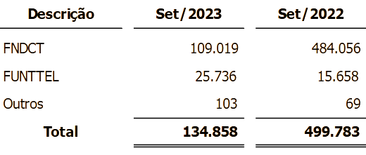
Em virtude da publicação da Medida Provisória n.º 1.136/2022, que redefiniu os juros remuneratórios dos empréstimos do FNDCT, a Finep provisionou o montante de R$ 64.000, até 5 de fevereiro de 2023, refletindo a diferença entre a TJLP e a TR. Ao final de abril de 2023, houve a reversão de todo o valor provisionado em 2022 e 2023, conforme previamente anunciado na nota 15.1.

Provisão para perdas
Até 30 de setembro de 2023 houve registro de Provisão para Perdas Dedutível para fins fiscais de R$ 101.802 (R$ 9.650 até setembro de 2022).
O montante registrado a título de Provisão para Perdas Indedutível para fins fiscais corresponde, neste período, a uma reversão de R$ 34.566 (provisão de R$ 56.613 em setembro de 2022) e baseia-se na Norma Brasileira de Contabilidade – NBC TG 48 – Instrumentos Financeiros.
O efeito líquido em 30 de setembro de 2023 representa uma provisão de R$ 67.236 (R$ 66.263 em setembro de 2022), tendo sido constituídas provisões de R$ 183.359 (R$ 87.389 em setembro de 2022) e revertidas provisões de R$ 116.123 (R$ 21.126 em setembro de 2022).
Os totais de constituições e reversões mencionados no parágrafo acima não fazem correspondência com os valores registrados no quadro da nota 10 em função do enquadramento de dedutibilidade, no valor de R$ 101.802, referente a um contrato registrado em baixa contábil que teve sua falência decretada judicialmente.
O efeito líquido da provisão para perdas esperadas até 30 de setembro de 2023 foi de reversão de R$ 490 (R$ 20.462 até setembro de 2022).
Os critérios adotados para elaboração da referida provisão foram:
- os créditos vencidos a mais de 90 (noventa) dias;
- saldo devedor líquido do valor registrado em rendas a apropriar, quando houver, para empresas em Cobrança Judicial;
- saldo devedor líquido do valor registrado em rendas a apropriar, quando houver, para empresas em Recuperação Judicial;
- créditos a vencer conforme metodologia de perdas esperadas.
A metodologia relativa à Provisão para Perdas Esperadas é composta por duas fases:
- Classificação das operações de crédito em três estágios; e
- Cálculo do valor provisionado.
Os Estágios de classificação das operações de crédito serão definidos segundo os critérios abaixo.
Estágio 1 - Ativos sem aumento significativo de risco: operações nas quais a financiada não possua apontamentos no Serasa superiores a 5% (cinco por cento) de sua rubrica de contas a receber/clientes nem atrasos superiores a 45 (quarenta e cinco) dias em suas operações de crédito com a Finep;
Estágio 2 - Ativos com aumento significativo de risco: operações nas quais a financiada possua apontamentos no Serasa superiores a 5% (cinco por cento) de sua rubrica de contas a receber/clientes ou possua atrasos entre 45 (quarenta e cinco) e 105 (cento e cinco) dias em suas operações de crédito com a Finep;
Estágio 3 - Ativos com aumento significativo de risco e evidência objetiva de redução ao valor recuperável: operações nas quais a financiada possua simultaneamente apontamentos no Serasa superiores a 5% (cinco por cento) de sua rubrica de contas a receber/clientes e/ou atrasos superiores a 105 (cento e cinco) dias em suas operações de crédito com a Finep.
Na segunda fase da aplicação da metodologia de perdas esperadas é definida primeiramente a probabilidade de default (PD) utilizando-se como base o Sistema de Classificação de Risco (SCR) da Finep juntamente com Estudo da Standard & Poor’s denominado “Annual Global Corporate Default Study and Rating Transitions”.
As probabilidades de default têm gradações diferentes a depender da fase ou do estágio do contrato:
- Fase de carência: aplica-se um redutor percentual de 90% sobre as PDs da Standard & Poor’s;
- Estágio 1: aplica-se as PDs da Standard & Poor’s;
- Estágio 2: aplica-se um percentual de majoração de 20% sobre as PDs do estágio 1;
- Estágio 3: aplica-se um percentual de majoração de 70% sobre as PDs do estágio 1.
Na sequência da fase 2 é calculada a perda dada a inadimplência – Loss Given Default (LGD) – que é encontrada da seguinte forma:
- Cálculo do Valor Máximo Coberto (VMC) por cada garantia da composição - O cálculo se dá conforme disposto na Norma de Garantias da Finep, através da razão entre o valor da garantia pelo índice de cobertura da modalidade, resultando em um valor em Reais (R$).
- Cálculo do Valor Máximo Coberto (VMC) por cada modalidade de garantia da composição - Nesta etapa faz-se a soma do VMC de cada garantia de uma mesma modalidade, a fim de se obter os VMC total de cada modalidade, resultando em um valor em Reais (R$).
- Cálculo do Valor Efetivamente Coberto (VEC) por cada modalidade de garantia - O VEC por cada modalidade é calculado conforme disposto na Norma de Garantias da Finep, considerando primeiramente as modalidades que tenham menor LGD, tendo o saldo devedor como limitador e resultando em um valor em Reais (R$).
- Cálculo do Valor Efetivamente Coberto (VEC %) por cada modalidade de garantia - O VEC% é calculado dividindo o VEC pelo saldo devedor do contrato (em R$) e multiplicando por 100%, resultando em um valor entre 0% e 100%.
- Determinação da Taxa de Recuperação (RR) de cada modalidade.
Todo o processo da segunda fase observará, para os créditos renegociados/reestruturados, a metodologia de cura para créditos desta natureza.
Com a finalização do processo de renegociação (oficializado pela assinatura de aditivo contratual ou homologação de Plano de Recuperação Judicial), terá início o período de tratamento (cura) do crédito renegociado. Este período de cura será igual a, no mínimo, o período continuado (n.o de dias) em que a empresa esteve em atraso com os pagamentos. Caso a empresa incorra em novos atrasos, o procedimento será reiniciado e um novo prazo será computado.
O período de cura poderá ser interrompido nos casos em que houver amortização da dívida em, pelo menos, 50% (cinquenta por cento) do valor levantado para o saldo devedor no momento da renegociação.
Durante o período de cura, a provisão deverá se manter, no mínimo, igual ao total provisionado antes da assinatura da renegociação (somatório de perdas incorridas e perda esperada). Caso o modelo de provisão indique que esta deva ser majorada, por consequência de novas informações de risco de crédito, será adotado entre os dois valores aquele de maior provisão. Se a operação contiver subcréditos, estes poderão ser considerados separadamente, especialmente quando for possível separar a estrutura de garantias para cada um deles.

Rendas de administração
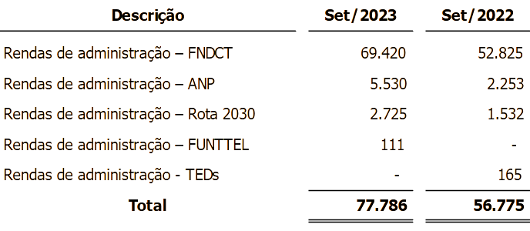
A Lei do FNDCT (Lei n.o 11.540, de 12 de novembro de 2007) prevê no seu Art. 8°, que “a Finep, na qualidade de Secretaria Executiva do FNDCT, receberá anualmente, para cobertura de despesas de administração, até 2% (dois por cento) dos recursos orçamentários atribuídos ao Fundo”.
Ainda sobre as rendas de administração do FNDCT, cabe registrar que a partir da publicação da Medida Provisória n.º 1.136, em 29 de agosto de 2022 (então vigente até o dia 05 de fevereiro de 2023), houve redução do limite orçamentário do FNDCT, de R$ 9,06 bilhões para R$ 5,55 bilhões, para o exercício 2022, bem como fora incluída a previsão de reduções percentuais decrescentes para o período de 2023-2026, com repercussões direta sobre a base de incidência da taxa de administração devida a Finep, na qualidade de Secretaria Executiva do FNDCT.
A aprovação do PLN 01/2023 pelo Congresso Nacional, em 26 de abril de 2023, e sua subsequente conversão na Lei n.º 14,577, em 10 de maio de 2023, após sanção presidencial, de que trata a nota 1.2, contribuíram para uma reversão desse cenário ainda em 2023, face a abertura de crédito suplementar no valor de R$ 4,2 bilhões (ora alocados na Lei Orçamentária Anual - LOA 2023 como reserva de contingência financeira) voltado para investimento em projetos estruturantes de ciência, tecnologia e inovação.
O Acordo de Cooperação Técnica do então Ministério da Economia n.o 03/2019 credenciou a Finep como uma das coordenadoras do Programa Rota 2030, instituído pela Lei n.o 13.755/2018. De acordo com a lei, as empresas habilitadas pelo ME poderão usufruir de benefício fiscal ao realizar aportes nos programas prioritários das coordenadoras credenciadas. A Finep possui conta exclusiva para o programa e recolhe 5% dos valores aportados pelas empresas habilitadas a título de remuneração pela coordenação.
A Agência Nacional do Petróleo – ANP firmou o Acordo de Cooperação Técnica e Financeira n.o 01/2018/PRH-ANP com a Finep em 2018, para implementação do Programa de Recursos Humanos da ANP para o Setor de Petróleo, Gás Natural e Biocombustíveis (PRH-ANP). Pela gestão técnica e financeira do Programa, a Finep é remunerada com 3,5% dos aportes das petrolíferas em cumprimento às cláusulas de investimento em P,D&I oriundas dos contratos para exploração, desenvolvimento e produção de petróleo e gás natural assinados com a ANP.
A Finep, como secretaria executiva do FNDCT, possui Termos de Execução Descentralizada (TED) vigentes com o Fundo Nacional da Saúde (FNS), o Ministério da Agricultura, Pecuária e Abastecimento (MAPA) e a Secretaria de Pesquisa e Formação Científica (SEPEF/MCTI), através dos quais os órgãos descentralizadores repassam recursos financeiros à Finep para que esta fomente projetos em pesquisa e desenvolvimento tecnológico. Nos instrumentos existe a previsão de pagamento de 2% dos valores repassados à Finep, a título de remuneração pelos serviços prestados, conforme previsto no 8°, § 2°, do Decreto n.º 10.426, de 16 de julho de 2020 e na Lei n.° 11.540, de 12 de novembro de 2007, art. 8°.

Receitas com inspeção, acompanhamento e outros
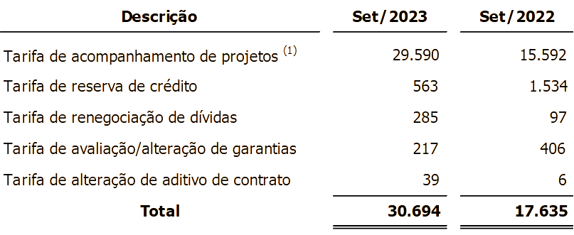
(1) A tarifa de acompanhamento destina-se à cobertura (ou ressarcimento) de despesas incorridas pela Finep com a realização de atividades de controle e acompanhamento dos projetos financiados, correspondendo a um percentual sobre o valor total do projeto, cuja incidência se dá sobre o valor de cada parcela do financiamento (ou desembolso) sendo, portanto, deduzido no momento de sua efetiva liberação, conforme forma de cálculo definida na Política Operacional da Finep.

Despesas com pessoal e encargos
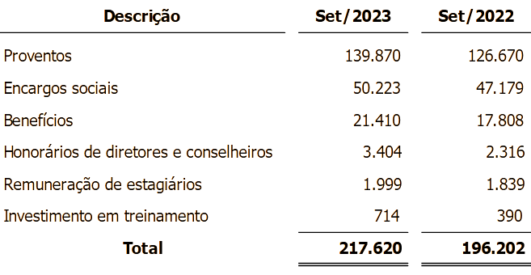
As despesas com pessoal e encargos, em 30 de setembro de 2023, foram de R$ 217.620 (R$ 196.202 em setembro de 2022). O aumento de 10,9% corresponde, primordialmente, ao reajuste do Acordo Coletivo de Trabalho e ao processo de promoção.

Despesas tributárias
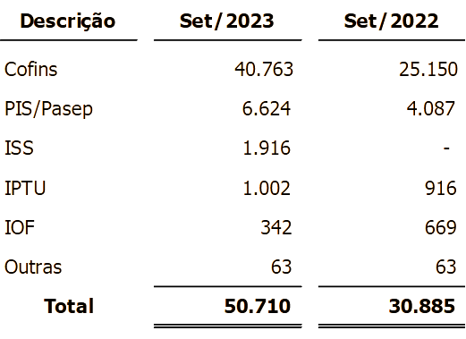
Em função das contribuições para o Programa de Integração Social (PIS) e para o Financiamento da Seguridade Social (Cofins) terem em grande parte como base de cálculo o resultado da intermediação financeira da instituição e, havendo redução significativa das despesas dessas operações pela alteração do indexador dos empréstimos captados junto ao FNDCT, conforme explicitado nas notas 15 e 23, os valores pagos referentes à tributação de PIS alcançaram R$ 6.624 (R$ 4.087 em setembro de 2022) e de Cofins R$ 40.763 (R$ 25.150 em setembro de 2022).

Despesas administrativas
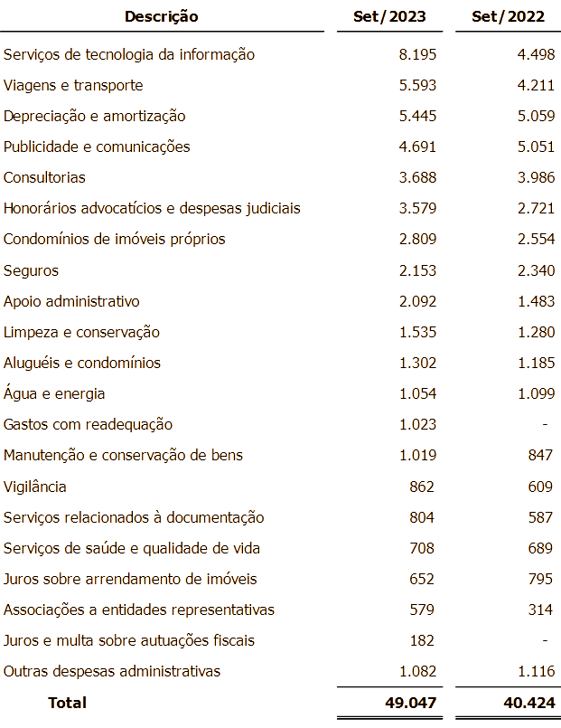
Em 30 de setembro de 2023, destaque para aumento de despesas com serviços de tecnologia da informação, para R$ 8.195 (R$ 4.498 em setembro de 2022), viagens e transporte para R$ 5.593 (R$ 4.211 em setembro de 2022) e honorários advocatícios e despesas judiciais para R$ 3.579 (R$ 2.721 em setembro de 2022).

Outras receitas operacionais
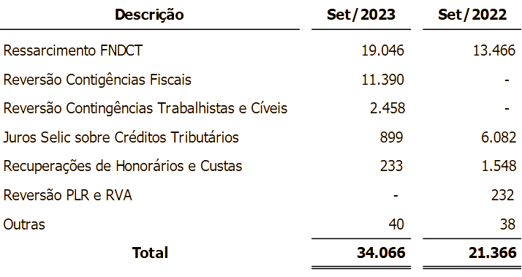
O ressarcimento do FNDCT caracteriza-se pelo recebimento de recursos para cobrir as despesas operacionais atribuídas ao Fundo e pagas pela Finep durante o exercício. Encontra base legal na Lei do FNDCT (Lei n.o 11.540/2007), Art. 13 que prevê a aplicação de até 5% (cinco por cento) dos recursos arrecadados anualmente nas respectivas fontes de receitas para “despesas operacionais, de planejamento, prospecção, acompanhamento, avaliação e divulgação de resultados, relativas ao financiamento de atividades de pesquisa científica e desenvolvimento tecnológico das Programações Específicas do FNDCT”. Esses limites são confirmados anualmente por ato do Conselho Diretor do FNDCT.
A Reversão de Contingências Fiscais se deu pela revisão do parecer da Queiroz Cavalcanti referente à possível tributação do ISS, em função da redefinição de alíquota aplicável às taxas de administração de fundos, pois se constatou que o percentual do imposto incidente sobre as receitas dessa natureza tinham valor inferior ao que houvera sido utilizado em exercícios anteriores.
Houve reversões de contingências cíveis de R$ 1.185 e de contingências trabalhistas de R$ 1.273 (sem valores correspondentes até setembro de 2022).
Os Juros Selic sobre créditos tributários incidem sobre, principalmente, IRPJ e CSLL a recuperar.
Até 30 de setembro de 2023, houve R$ 233 de recuperação de honorários advocatícios e custas judiciais (R$ 1.548 em setembro de 2022).

Outras despesas operacionais
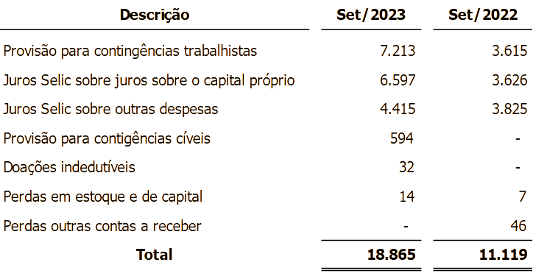
Com relação às Destinações dos Resultados dos Exercícios, a Finep opta pelos Juros sobre capital próprio, devidos ao Tesouro Nacional até o limite definido em Lei e atualizado pela SELIC o valor que excede ao incentivo fiscal regulamentado pela Receita Federal do Brasil é repassado sob a forma de dividendos.
Segundo o art. 9° da Lei n.o 9.249, de 26 de dezembro de 1995, poderão ser deduzidos do lucro real os juros pagos ou creditados a título de remuneração do capital próprio, calculados sobre as contas do patrimônio líquido e limitados à variação pro rata dia da Taxa de Juros de Longo Prazo – TJLP.
Houve atualização do valor de provisão para contingências trabalhistas apurada pela equipe técnica e contábil de escritório externo, com base no relatório de avaliação dos processos listados como prováveis.
As despesas com juros Selic sobre outras despesas refletem a atualização da referida taxa sobre o valor de pagamento de Dividendos sobre o Lucro ao Tesouro Nacional.
As provisões para contingências cíveis foram atualizadas e revisadas com base em relatório de avaliação dos processos listados como prováveis, pela equipe jurídica da instituição quanto pela equipe técnica e contábil de escritório externo.

Tributos sobre o lucro
As alíquotas aplicáveis de cada tributo são 25% de IRPJ e 20% de CSLL entre janeiro e julho de 2022 e 21% entre agosto e dezembro de 2022. Em 2023, a alíquota dessa Contribuição retornou ao patamar de 20%. Os citados percentuais incidem sobre a base do Lucro Real Ajustado (lucro antes dos impostos ajustado pelas adições e exclusões segundo a legislação fiscal) e a base de Cálculo da CSLL.
A tabela a seguir evidencia as conciliações das alíquotas efetivas e aplicáveis aos tributos.
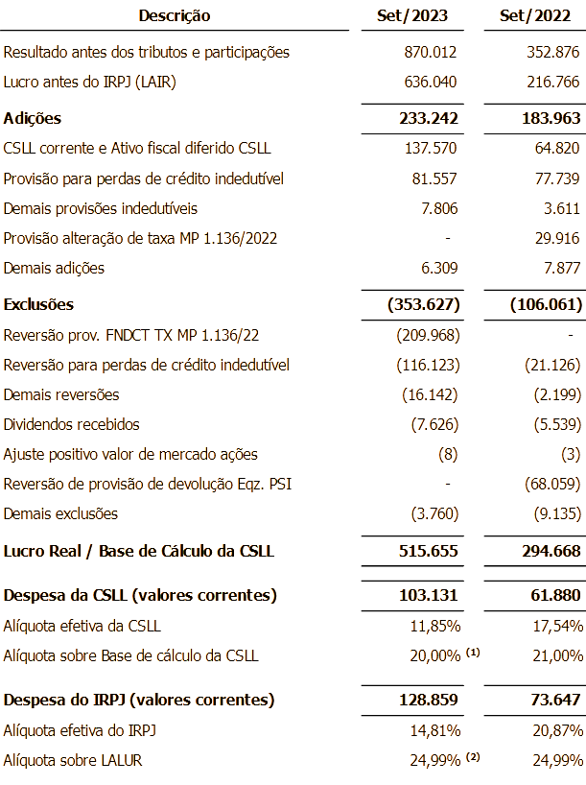
(1) O histórico demonstrando a cronologia referente às mudanças da alíquota da CSLL, com os respectivos dispositivos de cada legislação, encontra-se descrito na nota 3.13.
(2) A alíquota aplicável não corresponde a exatos 25%, uma vez que a Finep se utiliza do benefício fiscal do Programa de Alimentação do Trabalhador – PAT e que a alíquota adicional de 10% do IRPJ incide somente sobre valor do Lucro Real superior a R$ 20 ao mês.
Os principais componentes das despesas e receitas tributárias são assim demonstrados.
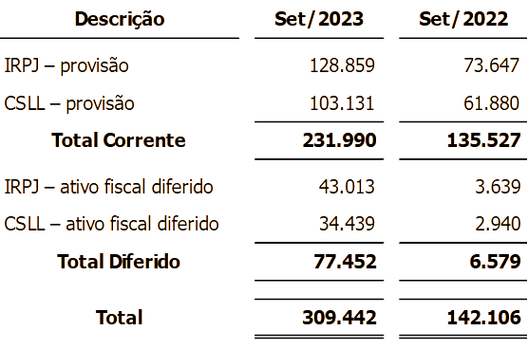

Partes relacionadas

FNDCT – Fundo Nacional do Desenvolvimento Científico e Tecnológico
O Fundo Nacional de Desenvolvimento Científico e Tecnológico foi criado em 31 de julho de 1969 através do Decreto-Lei n.o 719 com a finalidade de dar apoio financeiro aos programas e projetos prioritários de desenvolvimento científico e tecnológico, notadamente para a implantação do Plano Básico de Desenvolvimento Científico Tecnológico (PBDCT).
O decreto previa que o Fundo seria dotado de uma Secretaria Executiva cuja organização e funcionamento seria estabelecido em Regulamento. Tal determinação foi atendida com o decreto n.o 68.748, de 15 de junho de 1971, que atribuiu essa função à Financiadora de Estudos e Projetos, ficando esta responsável por todos os atos de natureza técnica e administrativa necessários à gestão do Fundo.
Trata-se da principal fonte de recursos para fomento da ciência, tecnologia e inovação no país, sendo gerido pela Finep, e representa o maior funding da companhia, com participação de 88% do total de seus recursos registrados no passivo de crédito.
Destacam-se as seguintes operações em 30 de setembro de 2023 com o FNDCT, adotando-se como base legal a Lei n.o 11.540/2007, que dispõe sobre o FNDCT, e o Decreto n.o 6.938, de 13 de agosto de 2009, que o regulamenta.
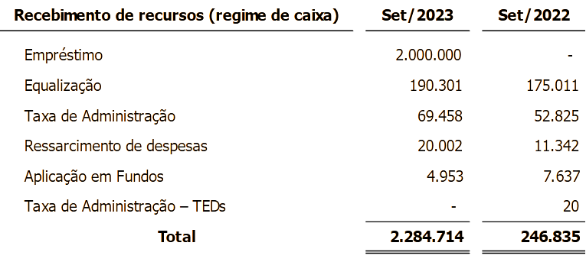
Em setembro de 2023 a Finep captou R$ 2.000.000 do FNDCT referente a duas parcelas do Empréstimo 22.

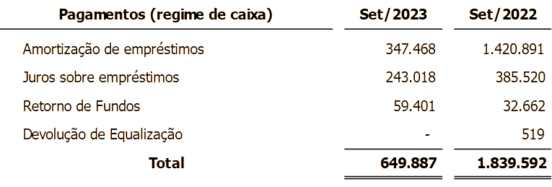
A redução no montante de amortizações de empréstimos junto ao FNDCT deve-se à quitação antecipada, em maio de 2022, do empréstimo 17 no valor de R$ 1.104.309, fato que não ocorreu durante 2023.

Funttel – Fundo para o Desenvolvimento Tecnológico das Telecomunicações
O Fundo para o Desenvolvimento Tecnológico das Telecomunicações foi criado em 28 de novembro de 2000 pela Lei n.o 10.052, sendo regulamentado pelo Decreto n.o 3.737, de 30 de janeiro de 2001, com a finalidade de estimular o processo de inovação tecnológica, incentivar a capacitação de recursos humanos, fomentar a geração de empregos e promover o acesso de pequenas e médias empresas a recursos de capital, de modo a ampliar a competitividade da indústria brasileira de telecomunicações, nos termos do Art. 77 da Lei n.o 9.472, de 16 de julho de 1997.
O Art. 2° da Lei n.o 10.052/2000 prevê que o Funttel será administrado por um Conselho Diretor e terá como agentes financeiros o BNDES e a Finep, os quais apresentarão, anualmente, nos prazos e nas condições determinadas pelo Conselho Diretor, propostas de seus respectivos planos de aplicação de recursos, por programa, projeto e atividade de seus clientes, bem como de seu plano de acompanhamento. Os recursos do Funttel serão aplicados pelos agentes financeiros, na forma reembolsável e não reembolsável, de acordo com as normas expedidas pelo Conselho Diretor.
No âmbito da Finep, destaca-se a seguir as operações em 30 de setembro de 2023 com o Funttel.
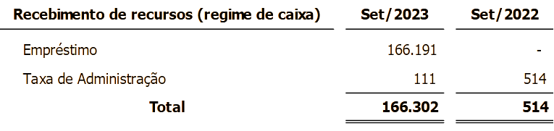
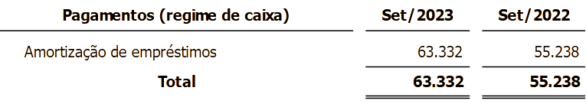
A Finep captou R$ 79.550 do Empréstimo 15 do Funttel, contrato de dezembro de 2022, cuja entrada financeira ocorreu em janeiro de 2023. Em setembro de 2023, houve a captação de R$ 86.641 do Empréstimo 16.

Financiamentos e Repasses
- Telebras
A Finep aprovou a realização de operação de crédito reembolsável para a Empresa Telebras, sendo seu saldo devedor em 30 de setembro de 2023 de R$ 102.502 (R$ 134.522 em 31 de dezembro de 2022).
A Finep possui participação acionária na Empresa Telebrás adquirida mediante aporte de capital do Tesouro, conforme Portaria do Ministério da Fazenda n.o 603/2013, através da transferência à Finep de 3.231.601 ações ordinárias da TELEBRAS, ao valor de custo de R$ 158.348. Ainda segundo a Portaria, coube à Secretaria do Tesouro Nacional – STN definir a quantidade de ações a serem transferidas, garantindo que na operação não houvesse perda do controle acionário da União na Telebrás.
Atualmente a participação da Finep na Telebras corresponde a 3,74% do seu total de ações.
- Petrobras
A Finep aprovou a realização de operação de crédito reembolsável para a Empresa Petróleo Brasileiro S.A., sendo seu saldo devedor em 30 de setembro de 2023 de R$ 24.083 (R$ 51.177 em 31 de dezembro de 2022).
- Banco da Amazônia
A Finep aprovou a concessão de um repasse interfinanceiro para o Agente Banco da Amazônia, sendo seu saldo devedor em 30 de setembro de 2023 de R$ 0 (R$ 85 em 31 de dezembro de 2022).

Banco do Nordeste do Brasil
O Banco do Nordeste do Brasil – BNB credenciou-se como um dos Agentes Financeiros do Programa Inovacred, qualificando o Banco técnica, gerencial, financeira e legalmente para avaliar, selecionar e acompanhar projetos reembolsáveis, fiscalizar a utilização dos recursos e efetuar cobrança na execução descentralizada de programas da Finep, podendo operar até R$ 80.000, respeitada a disponibilidade financeira da Finep, para financiamento de projetos de inovação de empresas. Esta carta de crédito teve seu vencimento prorrogado para dezembro de 2023, conforme autorização da Diretoria.
A Finep possui participação acionária no BNB, adquirida mediante aporte de capital do Tesouro, conforme Portaria do Ministério da Fazenda n.o 603/2013, através da transferência à Finep de 1.449.254 ações ordinárias do BNB, ao valor de R$ 41.652. Ainda segundo a Portaria, coube à Secretaria do Tesouro Nacional – STN definir a quantidade de ações a serem transferidas, garantindo que na operação não houvesse perda do controle acionário da União no BNB.
Atualmente a participação da Finep no BNB corresponde a 1,68% do seu total de ações.

Acordos de Cooperação Técnica
- ANP
Conforme divulgado nas Notas 14.1 e 25, a Agência Nacional do Petróleo (ANP) firmou Acordo de Cooperação Técnica e Financeira n.° 01/2018/PRH-ANP com a Finep para implementação do Programa de Formação de Recursos Humanos da ANP para o Setor de Petróleo, Gás Natural e Biocombustíveis (PRH-ANP), com o objetivo de estimular as instituições de ensino a organizarem e fornecerem especializações nas áreas estratégicas elencadas, por meio do fomento de bolsas para graduação, mestrado, doutorado, pós-doutorado, pesquisadores visitantes, coordenadores e apoio técnico, bem como de concessão de recursos à título de taxa de bancada para apoiar as pesquisas daqueles bolsistas.
Como Gestora técnica e financeira do PRH-ANP, a Finep é responsável pelo recebimento dos recursos aportados pelas petrolíferas, pelo repasse às instituições de ensino selecionadas, via chamada pública, e pela gestão das bolsas concedidas. Os recursos recebidos pela Finep, por serem repasses não onerosos, não são base para a incidência de juros e amortização.
- Rota 2030
Haja vista o divulgado nas Notas 14.1 e 25, o Acordo de Cooperação Técnica do então Ministério da Economia (ME) n.° 03/2019 credenciou a Finep como uma das coordenadoras do Programa Rota 2030 – Mobilidade e Logística, através da Lei n.° 13.755/2018, a qual institui que empresas habilitadas pelo ME poderão usufruir de benefício fiscal ao realizar aportes nos programas prioritários das coordenadoras credenciadas.
A Finep realiza a Gestão técnica e financeira dos recursos a serem alocados em projetos de pesquisa, desenvolvimento e inovação e programas prioritários de apoio ao desenvolvimento industrial e tecnológico para o setor automotivo e sua cadeia de produção. Os recursos recebidos pela Finep, por serem repasses não onerosos, não são base para a incidência de juros e amortização.

FIPECq – Fundação de Previdência Complementar dos Empregados ou Servidores da Finep, do IPEA, do CNPq, do INPE e do INPA
A FIPECq é uma entidade fechada de previdência complementar, sem fins lucrativos, sendo a Finep uma de suas patrocinadoras.
A Finep patrocina o Plano de Previdência Complementar (PPC), e, por esse motivo, realizou transferências de recursos. As transferências foram realizadas em conformidade com as regras previstas no regulamento do PPC, aprovado pelo órgão de supervisão (Portaria MPS/PREVIC/DETEC n.o 566, de 28 de julho de 2010, publicada no D.O.U. de 29 de julho de 2010).
Além das transferências sob responsabilidade da Finep, também foram realizados repasses relativos:
- às obrigações de seus funcionários com a entidade de previdência complementar, estes sem ônus para a Finep;
- às mensalidades do PPC (mensalidade + joia);
- à parte patronal (apenas sobre mensalidade PPC);
- às parcelas de empréstimos contraídos por empregados junto à Fundação e descontadas em folha de pagamento.
Houve, ainda, repasses de valores descontados dos empregados em folha de pagamento relativos ao Plano denominado FIPECqPrev, de contribuição voluntária. Sobre esses valores não há qualquer contrapartida da Finep.
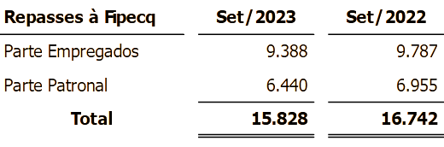

Remunerações pagas a empregados, administradores e conselheiros
Para atender à Resolução n.o 03/2010 da Comissão Interministerial de Governança Corporativa e de Administração de Participações Societárias da União – CGPAR, informam-se a maior e a menor remunerações mensais pagas aos empregados e administradores da Finep (nelas computadas as vantagens e benefícios efetivamente percebidos), bem como os salários médios mensais dos empregados, dirigentes e conselheiros, em reais.
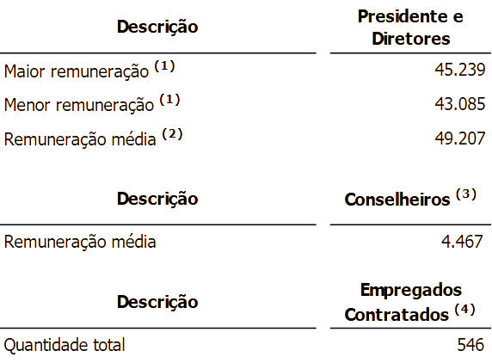
(1) A maior e a menor remunerações do Presidente e dos Diretores contemplam honorários.
(2) A remuneração média do Presidente e dos Diretores contempla honorários, férias, gratificação de férias (1/3 de férias), benefícios, parcelas de RVA, remuneração compensatória (“quarentena”) e gratificação natalina (13° salário) pagas até 30 de setembro de 2023.
(3) Considera-se em Conselheiros: Conselheiros Fiscais e de Administração.
(4) Considera-se em empregados contratados: presidente, diretores, empregados efetivos e ocupantes de cargos em comissão não pertencentes ao quadro de empregados efetivos.
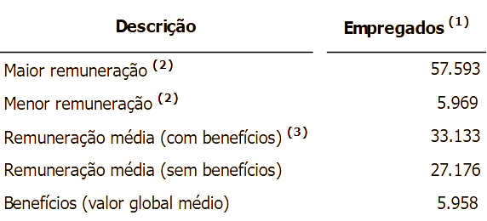
(1) Considera-se em empregados: empregados efetivos e ocupantes de cargos em comissão não pertencentes ao quadro de empregados efetivos.
(2) A maior e a menor remunerações dos empregados contemplam salários e adicionais remuneratórios.
(3) A remuneração média com benefícios contempla salários, adicionais remuneratórios, férias, gratificação de férias (1/3 ou 2/3 de férias, conforme o caso), benefícios, parcelas de PLR e gratificação natalina (13° salário) pagas até 30 de setembro de 2023.

Estrutura de controles internos e gerenciamento de riscos
A Alta Administração implementa e supervisiona de maneira sistemática o processo de gestão de riscos e de controles internos estabelecidos para a prevenção e mitigação dos principais riscos a que a Finep está exposta, a fim de desenvolver uma visão de riscos de forma consolidada.
As funções relativas ao gerenciamento de riscos na Finep, bem como o relacionamento destas com as funções de auditoria e órgãos de governança e/ou externos, estão estruturadas de acordo com o conceito das três linhas como forma de fortalecer a sua governança, a saber:
- A primeira linha, composta por todas as unidades organizacionais, é responsável pela execução dos procedimentos de controles internos que visam manter a conformidade das atividades, reportar as deficiências identificadas e executar ações corretivas e preventivas;
- A segunda linha, composta pela área corporativa, responsável pela gestão de riscos e o Comitê de Gestão de Riscos, cuja finalidade é assessorar e subsidiar a Diretoria Executiva nos temas relativos à Gestão Integrada de Riscos; e
- A terceira linha de defesa, onde encontra-se a área responsável pela auditoria interna, afere a adequação dos controles internos e a efetividade do gerenciamento dos riscos.
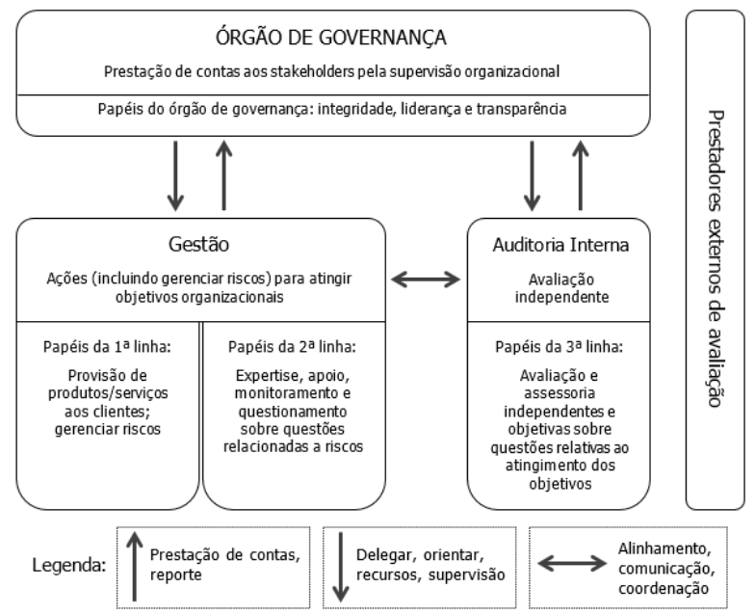
Fonte: Modelo das Três Linhas do Instituto dos Auditores Internos – The IIA (versão 2020), adaptado para a Finep
Sobre a estrutura normativa, cabe destacar que a Finep dispõe de duas políticas mais abrangentes denominadas de Política de Gestão Integrada de Riscos da Finep e a Política de Apetite por Riscos da Finep, revisadas periodicamente e complementadas pela adoção de boas práticas de medidas de mitigação de riscos, além de normativos internos que detalham procedimentos.
A Política de Gestão Integrada de Riscos da Finep, revisada periodicamente, apresenta os princípios, diretrizes e objetivos que devem guiar outras políticas, normas, sistemas e processos da Finep, visando o fortalecimento do processo de gestão integrada de riscos inerentes às operações da empresa, os quais são agrupados conforme sua natureza em Financeiro (Crédito, Liquidez e Mercado), Estratégico, Operacional, Compliance, Imagem e Socioambiental.
A Política de Apetite por Riscos da Finep, aprovada pelo Conselho de Administração, por sua vez, define direcionadores para gerenciamento e monitoramento do nível de apetite dos riscos identificados como relevantes para o negócio, bem como o aprimoramento dos nossos controles internos, cabendo destacar àqueles afetos à gestão financeira, que compreende os riscos de Crédito, Liquidez e Mercado, a saber:
Risco de Crédito
Perdas associadas ao não cumprimento pelo tomador, ou contraparte, de suas obrigações financeiras nos termos pactuados, à desvalorização, redução de remunerações e ganhos esperados em instrumento financeiro decorrentes da deterioração da qualidade creditícia das contrapartes, à reestruturação de instrumentos financeiros ou aos custos de recuperação, de exposições em ativos problemáticos.
Principais direcionadores
- Regulamentação da exposição a risco de crédito dos clientes para a concessão de novos financiamentos e definição das garantias aceitas para a cobertura das operações, associada à observância de rotinas de acompanhamento financeiro (cobrança; renegociação, provisão de perdas e recuperação de crédito, dentre outras), e;
- Estruturação de modelos internos de classificação de risco das operações, fundamentados em critérios consistentes e verificáveis; contemplando-se, inclusive, a reavaliação periódica de risco de crédito por operação.
Risco de Liquidez
Possibilidade de a instituição não ser capaz de honrar eficientemente suas obrigações esperadas e inesperadas, correntes e futuras, inclusive as decorrentes de vinculação de garantias, sem afetar suas operações diárias e sem incorrer em perdas significativas e a possibilidade de a instituição não conseguir negociar a preço de mercado uma posição, devido ao seu tamanho elevado em relação ao volume normalmente transacionado ou em razão de alguma descontinuidade no mercado.
Principais direcionadores
- Análise do fluxo de caixa da Finep para diferentes horizontes de tempo, contemplando a manutenção de estoque adequado de ativos líquidos (ou caixa mínimo), prontamente convertidos em caixa em situações de estresse e a manutenção de perfil de captação de recursos adequado ao risco de liquidez dos ativos, e;
- Estabelecimento de relatórios gerenciais periódicos como suporte ao acompanhamento da liquidez de curto e longo prazo da Finep, bem como de planos de contingência, periodicamente revisitados, que estabeleçam responsabilidades, estratégias e procedimentos, claramente definidos e documentados, para situações de estresse.
Risco de Mercado
Perdas resultantes da flutuação das taxas de juros, dos preços de ações e da variação cambial nos valores de mercado de instrumentos financeiros detidos.
Principais direcionadores
- Monitoramento de indicadores de Gestão de Ativos e Passivos (“Asset and Liability Management – ALM”), que contemple a modelagem dos fluxos de recebimentos devidos à Finep pelos tomadores de financiamento reembolsável direto em contraposição aos fluxos de pagamentos desta Financiadora aos seus credores, decorrente da captação de recursos, e o monitoramento periódico das posições mantidas pela empresa e o estabelecimento de limites operacionais de descasamento de ativos, passivos e moedas.
Para maiores informações, a Finep disponibiliza para consulta as principais diretrizes e princípios que pautam sua atuação em sua página institucional.

Atividade preponderante é aquela que possui o maior número de segurados empregados e trabalhadores avulsos, devendo o seu enquadramento ser realizado mensalmente, conforme Inciso I do 1° do Art. 72 da Instrução Normativa RFB n.o 971, de 13 de novembro de 2009.

